**数据结构**

### 一、绪论

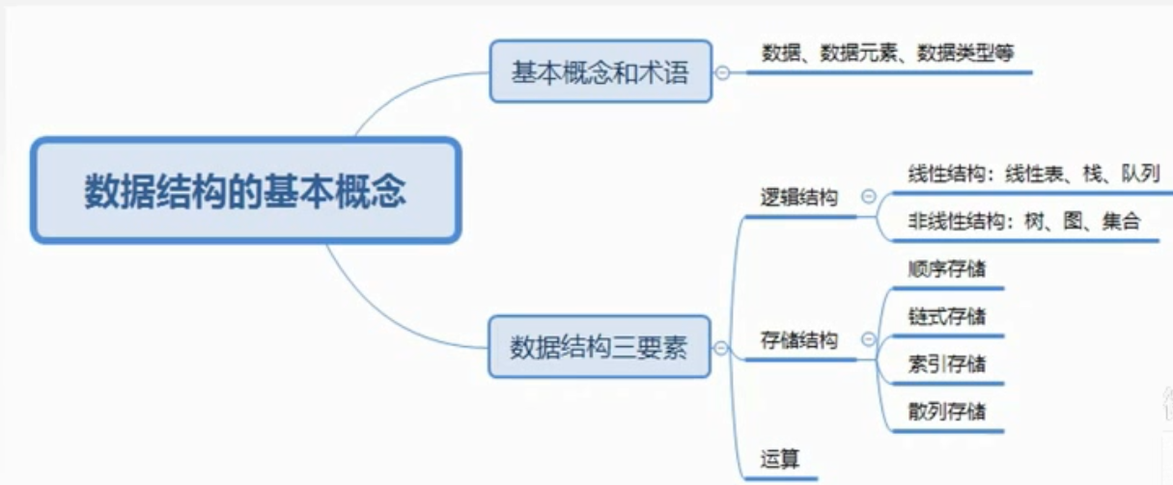

1. 基本概念及术语
2. 数据：信息的载体，是描述客观事物属性的数、字符及所有能输入到计算机中并被计算机程序识别和处理的符号的集合。
3. 数据对象：具有相同性质的数据元素的集合，是数据的一个子集。
4. 数据元素：数据的基本单位，通常作为一个整体进行考虑和处理。
5. 数据项：构成数据元素的不可分割的最小单位。

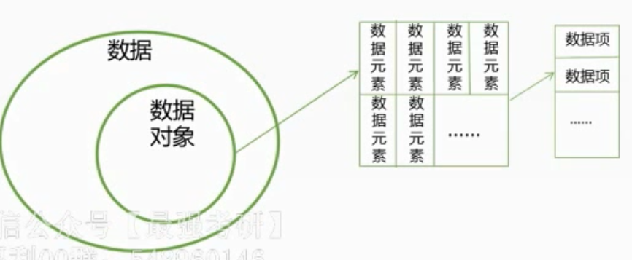

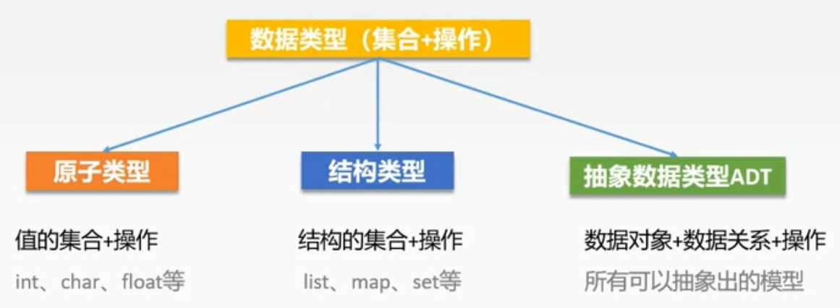

1. 结构：数据不是孤立，他们存在某种关系，这种相互关系即结构。
2. 数据结构是相互之间存在一种或多种特定关系的数据元素的集合。
3. 数据结构**三要素**：逻辑结构、物理结构、数据的运算

* 逻辑结构

线性结构

非线性结构：集合、树形机构、图状结构

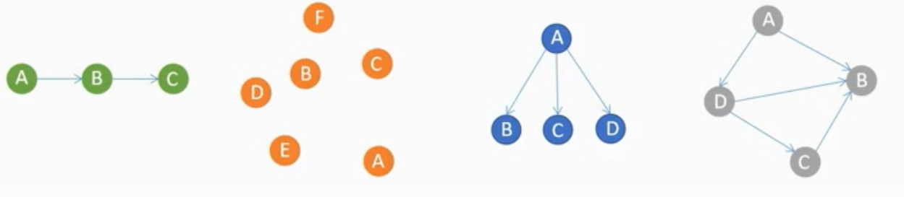

* 存储结构（物理结构）

顺序存储、链式存储、索引存储【其中有索引表(关键字和地址)】、散列存储（哈希存储）

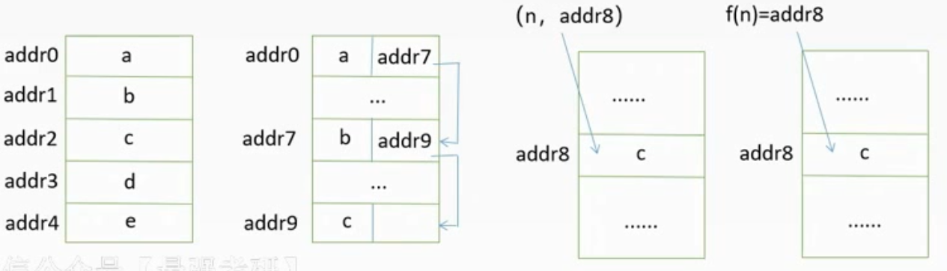

* 数据的运算

运算包括运算的定义和实现，运算的定义针对逻辑结构，运算的实现针对存储结构。

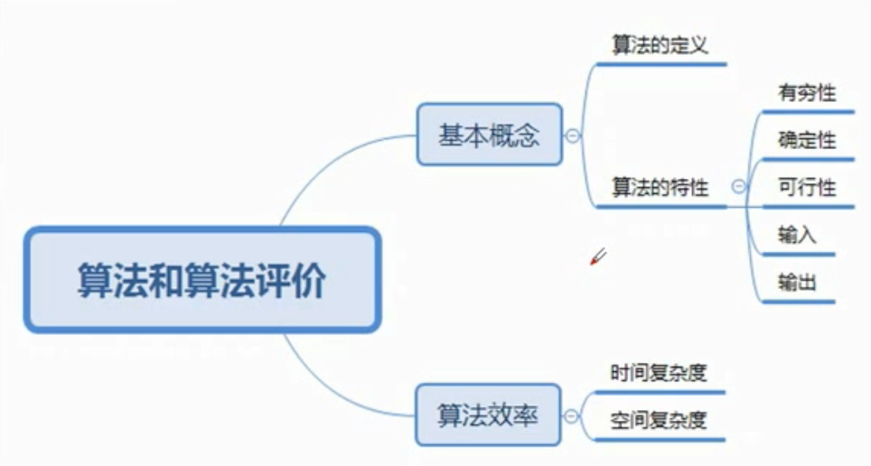

1. 算法

* 对特定问题求解步骤的一种描述，他是指令的有限序列，其中的每条指令表示一个或多个操作。
* 特性：有穷性、可行性、确定性、输入、输出
* 程序 vs 算法

1. 程序是某种程序设计语言对算法的具体实现。
2. 算法必须是有穷的，程序可以是无穷的。
3. 算法必须是正确的，程序可以是错误的。
4. 算法可以用伪代码、程序语言等描述，程序只能用程序语言编写并执行。

* 算法效率的度量

正确性、可读性、健壮性、效率与存储量（时间负责度、空间复杂度）

1. 语句频度：该条语句可能重复执行的次数。
2. $T(n)$：所有语句的频度之和，其中n为问题的规模。
3. 时间复杂度： $T\left(n\right)=O(f(n))$,其中O表示 $T(n)$ 与 $f(n)$ 在 $n→+∞$ 时为同阶无穷大。

最坏时间复杂度、最好时间复杂度

平均时间复杂度：所有输入等概率的情况下时间复杂度的期望

规则：加法规则、乘法规则

通常采用**基本运算频度**（最深层循环所执行的语句的频度）来分析算法时间复杂度。

常见时间复杂度：

$$O\left(1\right)<O\left(\log_{2}n\right)<O\left(n\right)<O\left(n\log_{2}n\right)<O\left(n^{2}\right)<O\left(n^{3}\right)<O\left(2^{n}\right)<O\left(n!\right)<O(n^{n})$$

1. 空间复杂度：算法消耗的存储空间，记 $s\left(n\right)=O(g(n))$

除本身所用的指令、常数、变量和输入数据外，还需要一些对数据进行操作的工作单元和存储为实现算法所需的一些信息的辅助空间。

算法原地工作时，算法所需辅助空间为常数， $O(1)$。

### 二、线性表

1. 线性表

线性表是具有相同类型的n（n≥0）个元素的有限序列，其中n为表长，当n=0时，该表为空表。

* 特点：

a. 表中元素个数有限。

b. 表中元素具有逻辑上的顺序性，在序列中各个元素排列具有先后次序。

c. 表中元素的数据类型都相同，因此每个元素占有相同大小的存储空间。

d. 表中元素具有抽象性，即讨论元素间一对一的逻辑关系，而不考虑元素究竟表示的内容。

e. 线性表是一种逻辑结构，表示元素之间一对一相邻的关系。

* 九种基本操作：

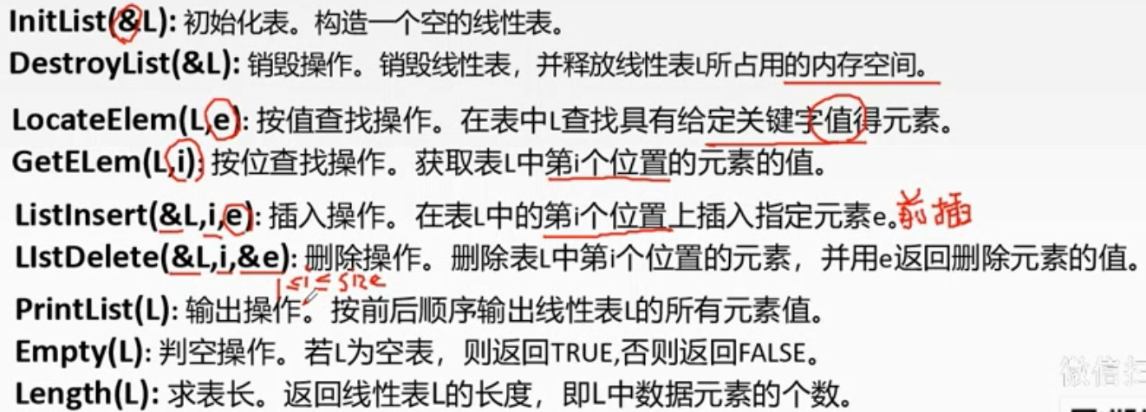

1. 顺序表：线性表的顺序存储又称顺序表。

一组地址连续存放的存储单元依次存放线性表的元素，从而使**逻辑上相邻的两个元素在物理位置上也相邻**。

顺序表可以实现随机存取。

* 顺序表和数组的差别：

a. 数组下标从0开始，顺序表从1开始。

b. 数组容量是不可增加的，顺序表可以增加。

c. 数组可以是多维的，顺序表是一维的。

* 数组静态分配

|  |
| --- |
| #define MaxSize 50 typedef struct {  ElemType data[MaxSize];  int length; // 顺序表的长度 }SqList; |

* 数组动态分配（也是顺序表，而非链式表）

|  |
| --- |
| #define MaxSize 50 typedef struct {  ElemType *data; // 使用是需要动态申请空间  int length; // 顺序表的长度 }SqList;  // 申请空间语句 L.data = (ElemType*) malloc(sizeof(ElemType) * initSize); L.data = new ElemType[initSize]; |

* 基本操作
* 插入操作

|  |
| --- |
| // 一般采取前插法 // i代表的是顺序表的位置，而非数组下标 bool ListInsert(SqList &L, int i, ElemType e) {  if (i < 1 || i > L.length + 1)   return false;  if (L.length >= MaxSize)   return false;  for(int j = L.length; j>=i; j--) {  L.data[j] = L.data[j - 1];   }  // 注意：插入位置对应数组的下标为 i - 1  L.data[i - 1] = e;  L.length++;  return true; } |

最好时间复杂度： $O(1)$

平均时间复杂度： $\sum_{i=1}^{n+1}{P_{i}\left(n-i+1\right)}=\sum_{i=1}^{n+1}{\frac{1}{n+1}\left(n-i+1\right)}=\frac{n}{2}$，即 $O(n)$

最坏时间复杂度： $O(n)$

* 删除操作

|  |
| --- |
| bool ListDelete(SqList &L, int i, ElemType &e) {  if (i < 1 || i > L.length)   return false;  e = L.data[i - 1];  for(int j = i; j < L.length; j++) {  L.data[j - 1] = L.data[j];  }  L.length--;  return true; } |

最好时间复杂度： $O(1)$

平均时间复杂度： $\sum_{i=1}^{n}{P_{i}\left(n-i+1\right)}=\sum_{i=1}^{n}{\frac{1}{n}\left(n-i\right)}=\frac{n-1}{2}$，即 $O(n)$

最坏时间复杂度： $O(n)$

* 按值查找

|  |
| --- |
| // 返回第一个符合要求的顺序表的下标 int LocateElem(SqList L, ElemType e) {  int i;  for(i = 0; i < L.length; i++) {  if (L.data[i] == e)  return i + 1;  }  return 0; // 表示查找失败 } |

最好时间复杂度： $O(1)$

平均时间复杂度： $\sum_{i=1}^{n}{{iP}_{i}}=\sum_{i=1}^{n}{\frac{i}{n}}=\frac{n+1}{2}$，即 $O(n)$

最坏时间复杂度： $O(n)$

1. 单链表：线性表的链式存储

单链表通过一组**任意**的存储单元来存储线性表中的数据元素。

【**比顺序存储占用了更多的空间，不能实现随机存取**

**为统一操作（插入第一个节点和插入其他节点统一，非空表与空表操作统一），单链表一般会设置一个头结点。**】

* 节点实现

|  |
| --- |
| typedef struct LNode {  ElemType data;  struct LNode *next; } LNode, *LinkList; |

* 基本操作
* 头插法建立单链表（在已有单链表情况下进行插入，头插法的时间复杂度远低于尾插法）

|  |
| --- |
| LinkList List_HeadInsert(LinkList &L) {  LNode *s;  int i = 0;  ElemType data[] = getData();  // 初始化头结点  LinkList L = (LinkList) malloc(sizeof(LNode));  L->next = NULL;  // 头插法插入  while(data[i] != NULL) {  s = (LNode*) malloc(sizeof(LNode));  s->data = data[i];  s->next = L->next;  L->next = s;  i++;  }  return L; } |

* 尾插法建立单链表

|  |
| --- |
| LinkList List_TailInsert(LinkList &L) {  int i = 0;  ElemType data[] = getData();  // 初始化头结点  LinkList L = (LinkList) malloc(sizeof(LNode));  L->next = NULL;  // 尾插法插入  LNode *s, *r = L;  while(data[i] != NULL) {  s = (LNode*) malloc(sizeof(LNode));  s->data = data[i];  s->next = NULL;  r->next = s;  r = s;  i++;  }  return L; } |

* 按序号查找

|  |
| --- |
| LNode *GetElem(LinkList L, int i) {  LNode *p = L->next;  int j = 1;  if (i == 0) return L;  if(i < 1) return NULL;  while(p && j < i) {  p = p->next;  j++;  }  // 不需要判断是否i大于表长，因为i大于表长时，p == NULL  return p; } |

最坏时间复杂度： $O(n)$

* 按值查找

|  |
| --- |
| LNode *LocateElem(LinkList L, ElemType e) {  LNode *p = L->next;  while(p && p->data != e)  p = p->next;  return p; } |

最坏时间复杂度： $O(n)$

* 插入节点（前插法）

|  |
| --- |
| // s为要插入的节点 p = GetElem(L,i-1); s->next = p->next; p->next = s; |

扩展题：假设给定当前指针p，要在p前以 $O(1)$ 时间复杂度插入一个节点，如何插入？

答：可先通过**后插法**插入节点s，后进行替换p和s的数值域。

* 删除节点

|  |
| --- |
| p = GetElem(L,i-1); q = p->next; p->next = q->next; free(q); |

* 求表长

|  |
| --- |
| int count = 0; p = head; while(p->next != NULL) {  p = p->next;  count++; } |

1. 特殊链表

* 双向链表
* 数据结构

|  |
| --- |
| typedef struct DNode {  ElemType data;  struct DNode *prior, *next; } DNode, *DLinklist; |

* 插入（在双链表的表尾进行插入时，不能保证和其他的统一性）

|  |
| --- |
| // 顺序不固定，但前两步必须放在最后一步之前,s为待插入的节点 s->next = p->next; if (p->next != null) {  p->next->prior = s; } s->prior = p; p->next = s; |

* 删除（在双链表的表尾进行删除时，不能保证和其他的统一性）

|  |
| --- |
| // q为要删除的节点 q->prior->next = q->next; if (q->next != null) {  q->next->prior = q->prior; } free(q); |

* 循环单链表（**插入和删除操作在每个位置都是一样的**）

【注意：循环单链表中仅设尾指针操作效率会比仅设头指针操作效率高。】

判空条件：L->next = L;

* 循环双链表（**插入和删除操作在每个位置也是一样的**）

判空条件：L->next = L;L->prior = L;

* 静态链表（用数组实现链式存储结构）

指针域存放的是指向下一个节点的数组下标（游标），最后一个节点的指针域存放-1。

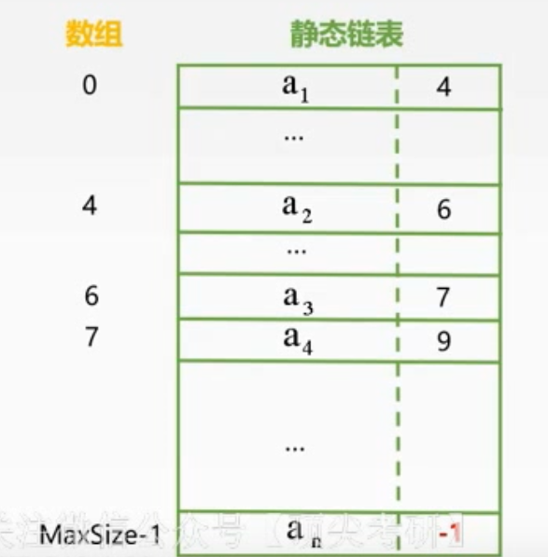

* 数据结构

|  |
| --- |
| #define MaxSize 50 typedef struct DNode {  ElemType data;  int next; }SLinkList[MaxSize]; |

1. 顺序表 vs 链表
2. 存取方式：顺序表可以实现顺序存取和随机存取；单链表只能实现顺序存取。
3. 逻辑结构和物理结构：顺序表逻辑相邻物理上也相邻，通过相邻表示逻辑关系；单链表逻辑相邻物理上不一定相邻，通过指针表示逻辑结构。
4. 查找：按值查找中，单链表和**无序**顺序表都为O(n)，按序查找中单链表为O(n)，顺序表为O(1)。
5. 内存空间：顺序存储无论静态分配还是非静态都需要预先分配合适的内存空间，静态分配时预分配空间太大会造成浪费，太小会造成溢出；动态分配时虽不会溢出但是扩充需要大量移动元素，操作效率低；链式存储在需要时分配节点空间即可，高效方便，但指针要使用额外空间。
6. 选择存储结构的依据：

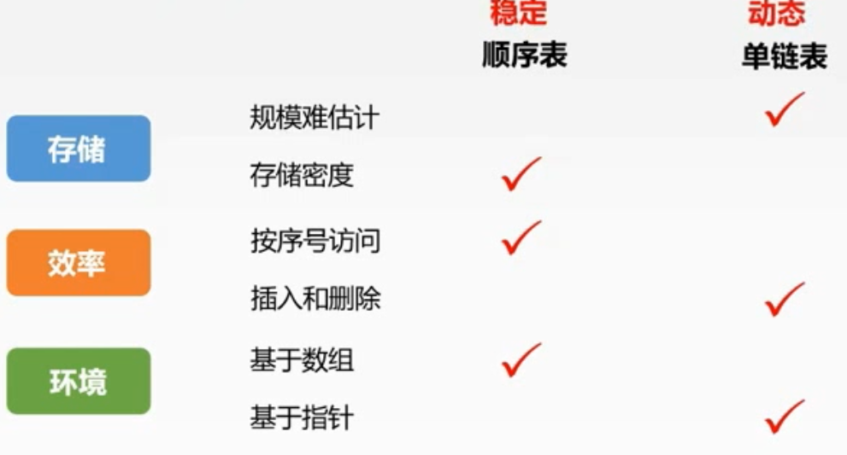

1. 三个常用操作

* 求最值

顺序表和单链表时间复杂度都是O(n)

* 逆置

|  |
| --- |
| // 顺序表实现 int i = 0; int j = n - 1; while(i < j) {  temp = L[i];  L[i] = L[j];  L[j] = temp; } |
| // 单链表 知道头结点p 和 尾结点指针r的情况下(方法有很多，这儿只给出其中一种) while(p->next != r) {  temp = p->next;  p->next = temp->next;  temp->next = r->next;  r->next = temp; } // 单链表 不知道尾结点的情况下，使用头插法 |

数组时间复杂度为O(n)，空间复杂度为O(1)。

单链表时间复杂度为O(n)。

* 合并

|  |
| --- |
| // 数组实现 ElemType L[L1.size + L2.size];  int i = 0, j = 0, k = 0; for(; i < L1.size && j < L2.size; k++) {  if(L1[i] < L2[j]) L[k] = L1[i++];  else L[k] = L2[j++]; } while(i < L1.size) {  L[k++] = L1[i++]; } while(j < L2.size) {  L[k++] = L2[j++]; } |
| // p、q为两个原链表头指针，r为新生成链表的一个辅助指针(方法有很多，这儿只给出其中一种) while(p->next != NULL && q->next != NULL) {  if(p->next->data < q->next->data) {  r->next = p->next;  p->next = p->next->next;  r = r->next;  } else {  r->next = q->next;  q->next = q->next->next;  r = r->next;  } } if(p->next != NULL) r->next = p->next; if(q->next != NULL) r->next = q->next; free(p);free(q); |

数组时间复杂度为O(n)。n为合并后的顺序表的长度。

链表时间复杂度为O(n)。

### 三、栈和队列

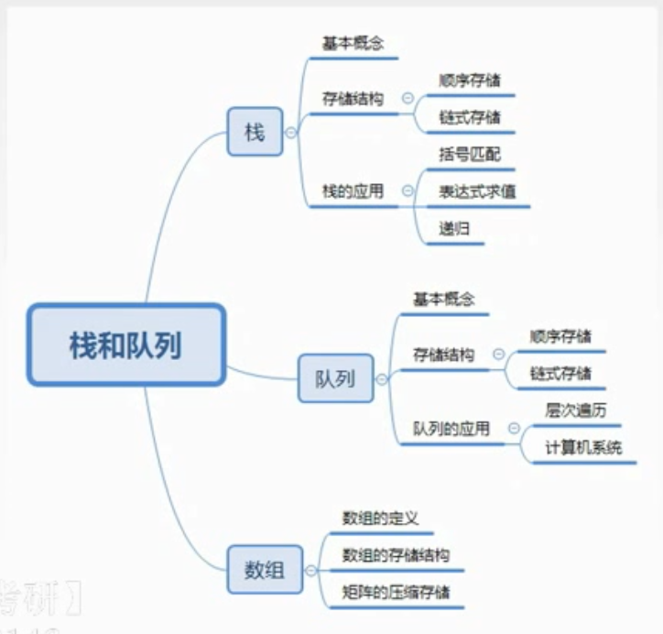

1. 栈（LIFO）：只允许在一端进行插入或删除操作的线性表。

* 基本操作

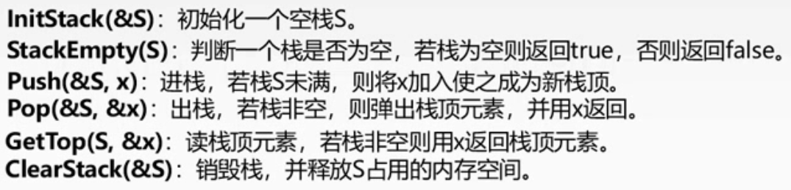

* 顺序存储结构
* 基本数据结构

|  |
| --- |
| #define MaxSize 50 typedef struct {  ElemType data[MaxSize];  int top; } SqStack; |

栈空：s.top == -1;

栈长：s.top + 1；

栈满：s.top == MaxSize – 1；

* 初始化栈

|  |
| --- |
| void InitStack(SqStack &s) {  s.top == -1; } |

* 入栈

|  |
| --- |
| bool Push(SqStack &s, ElemType x) {  if (s.top == MaxSize - 1) return false;  s.data[++s.top] = x;  return true; } |

* 出栈

|  |
| --- |
| bool Pop(SqStack &s, ElemType &x) {  if(s.top == -1) return false;  x = s.data[s.top--];  return true; } |

* 共享栈：

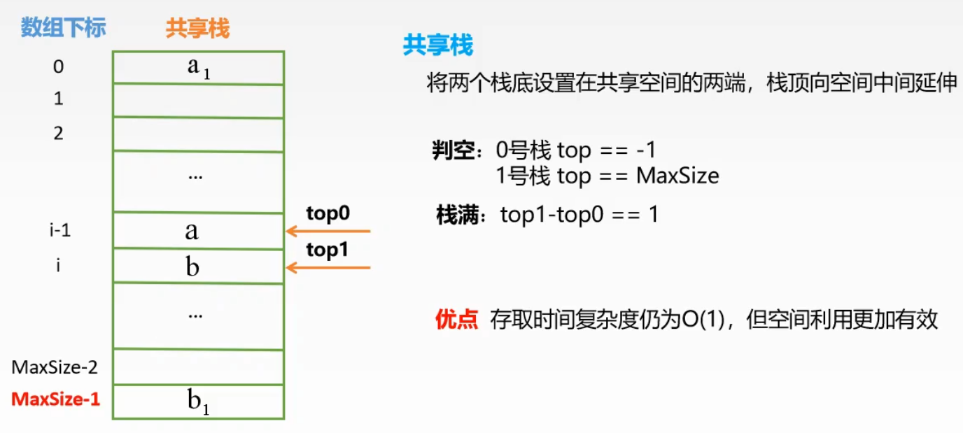

* 链式存储结构（所有的操作都在表头执行）

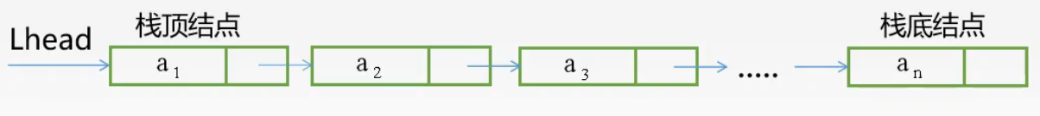

* 基本数据结构：

|  |
| --- |
| typedef struct LinkNode {  ElemType data;  struct LinkNode *next; } *LiStack; |

1. 队列

先入先出FIFO，只允许在表的一端进行插入，表的另一端进行删除操作的线性表。（队头出队，队尾入队）

* 基本操作

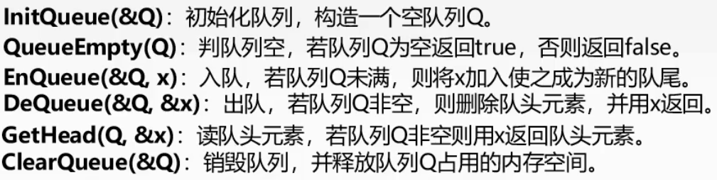

为避免产生假溢出的状况，队列一般都使用循环队列。

循环队列：把存储队列的顺序队列在逻辑上视为一个环。

* 顺序存储结构
* 基本数据结构（front指向队首元素，rear执行队尾元素的下一个元素）

初始化时：规定front == rear == 0

|  |
| --- |
| #define MaxSize 50 typedef struct {  ElemType data[MaxSize];  int front, rear; } SqQueue; |

判空条件：Q.front == Q.rear

front指针移动：Q.front = (Q.front + 1) % MaxSize

rear指针移动：Q.rear = (Q.rear + 1) % MaxSize

队列长度：(Q.rear + MaxSize – Q.front) % MaxSize

判断队满的常用方法：

a. 牺牲一个存储单元：(Q.rear + 1) % MaxSize == Q.front【最常用的】

b. 增加一个变量代表元素的个数：Q.size == MaxSize

c. 增加一个tag标识，用tag标志是入队还是出队。tag = 0为出队，tag = 1为入队。

队空条件：Q.front == Q.rear && tag = 0

队满条件：Q.front == Q.rear && tag = 1

* 初始化队列

|  |
| --- |
| void InitQueue(SqQueue &Q) {  Q.rear = Q.front = 0; } |

* 入队

|  |
| --- |
| bool EnQueue(SqQueue &Q, ElemType x) {  if ((Q.rear + 1) % MaxSize == Q.front)  return false;  Q.data[Q.rear] = x;  Q.rear = (Q.rear + 1) % MaxSize;  return ture; } |

* 出队

|  |
| --- |
| bool DeQueue(SqQueue &Q, ElemType &x) {  if (Q.rear == Q.front) return false;  x = Q.data[Q.front];  Q.front = (Q.front + 1) % MaxSize;  return true; } |

* 链式存储结构



* 基本数据类型

|  |
| --- |
| typedef struct LinkNode {  ElemType data;  struct LinkNode *next; } LinkNode; typedef struct {  LinkNode *front, *rear; } LinkQueue; |

* 初始化队列

|  |
| --- |
| void InitQueue(LinkQueue &Q) {  Q.front = (LinkNode*) malloc(sizeof(LinkNode));  Q.rear = Q.front;  Q.front->next = NULL; } |

* 判断队列是否为空

|  |
| --- |
| bool isEmpty(LinkQueue Q) {  return Q.front == Q.rear; } |

* 入队（尾插法）

|  |
| --- |
| void EnQueue(LinkQueue &Q, ElemType x) {  LinkNode *s = (LinkNode*) malloc(sizeof(LinkNode));  s->data = x;  s->next = NULL;  Q.rear->next = s;  Q.rear = s; } |

* 出队

|  |
| --- |
| bool DeQueue(LinkQueue &Q, ElemType &x) {  if (Q.front == Q.rear) return false;  LinkNode *p = Q.front->next;  x = p->data;  Q.front->next = p->next;  // 当队列只有一个元素，出队后队列为空，需要改变Q.rear指针  if(Q.rear == p)  Q.rear = Q.front;  free(p);  return true; } |

1. 双端队列

* 输出序列

栈的连续输出序列与正好是输入队列的逆序；队列的连续输出队列即输入队列。

队列的非连续输出序列与连续输出序列相同。

栈的非连续输出：出栈序列中每一个元素后面所有比它小的元素要组成一个递减序列。

n个元素的栈的合法出栈序列的个数： $f(n) =\frac{C_{2n}^{n}}{n+1}$

计算出栈序列中最后一个是k的出栈序列的个数。我们可以将出栈序列分为三个部分：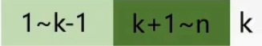，则以k为最后一个的合法出栈序列f(k-1)*f(n-k)。则所有的合法出栈序列[最后一个分别为1~n]，等于f(n) = f(0)*f(n-1) + f(1)*f(n-2)+…+f(n-1)*f(n)。而f(0) = f(1) = 1

* 双端队列：允许两端都可以进行入队以及出队操作的队列

无论前端还是后端，先出的元素都在序列前，后出的元素都在序列后。

输出受限的双端队列（只能在一端进行删除）

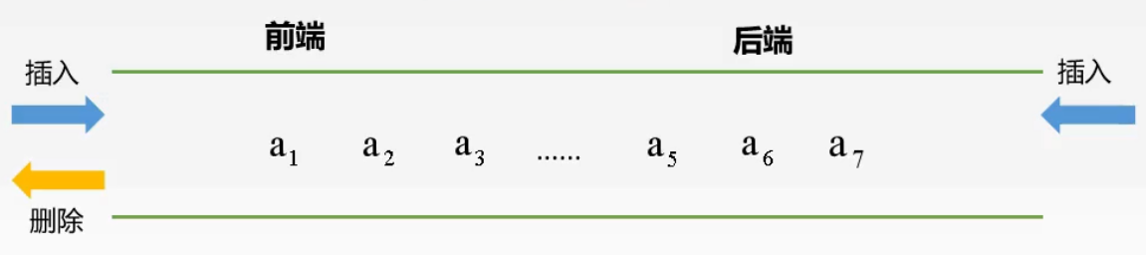

输入受限的双端队列（只能在一端进行插入）

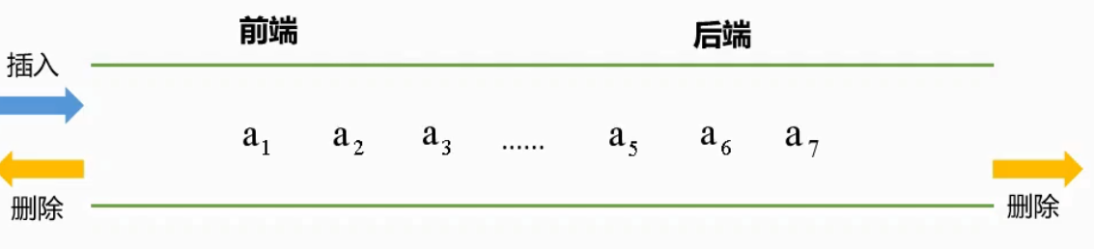

1. 数组（线性表的推广）

数组是由n (n ≥ 1)个相同类型的数据元素构成的有限序列，每个数据元素称为一个数组元素，每个元素受n个线性关系的约束，每个元素在n个线性关系中的序号称为该元素的下标，并称该数组为n维数组。

* 特点

数组具有维度。

数组的维度和维界是不可变的。

存储结构使用顺序存储。

* 存储地址计算

一维数组： $LOC\left(a_{i}\right)=LOC\left(a_{0}\right)+i*L (0≤i≤n)$

二维数组按行优先存储： $LOC\left(a_{i,j}\right)=LOC\left(a_{0,0}\right)+i*\left(n+1\right)*L+j*L (0≤i,j≤n)$

二维数组按列优先存储： $LOC\left(a_{i,j}\right)=LOC\left(a_{0,0}\right)+j*\left(n+1\right)*L+i*L (0≤i,j≤n)$

1. 特殊矩阵的压缩存储

压缩存储：指多个**值相同**的元素只分配**一个**存储空间，对零元素不分配存储空间。

特殊矩阵：指具有许多相同矩阵元素或零元素，并且这些相同矩阵元素或零元素的分布有一定规律性的矩阵。

特殊矩阵的压缩存储：找出特殊矩阵中值相同的矩阵元素的分布规律，把那些呈现规律性分布、值相同的多个矩阵元素压缩到一个存储空间上。

* 对称矩阵（使用一维数组保存）

若对一个n阶方阵A[1…n][1…n]中的任意元素 $a_{i,j} = a_{j,i}(1≤i,j≤n)$,则称其为对称矩阵。（只需要存储下三角区和主对角线即可： $\frac{n(n+1)}{2}$）

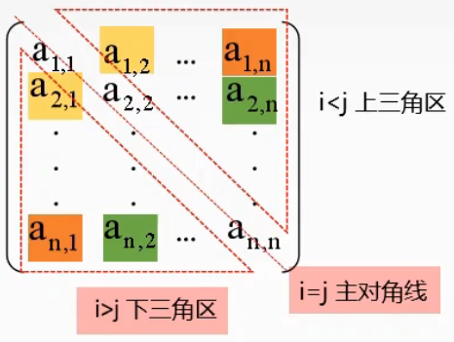

$a_{i,j}$ 保存在数组下标 $k=1+2+…+\left(i-1\right)+j-1+1-1$

则 $k=\left\{\begin{aligned}\frac{i\left(i-1\right)}{2}+j-1 ,i≥j \\ \frac{j\left(j-1\right)}{2}+i-1 ,i<j\end{aligned}\right.$

* 三角矩阵（使用一维数组保存）

若对一个n阶方阵A[1…n][1…n]中上（下）三角区元素均为同一常量，则称为下（上）三角矩阵。（存放元素个数，最后一个为c： $\frac{n(n+1)}{2}+1$）

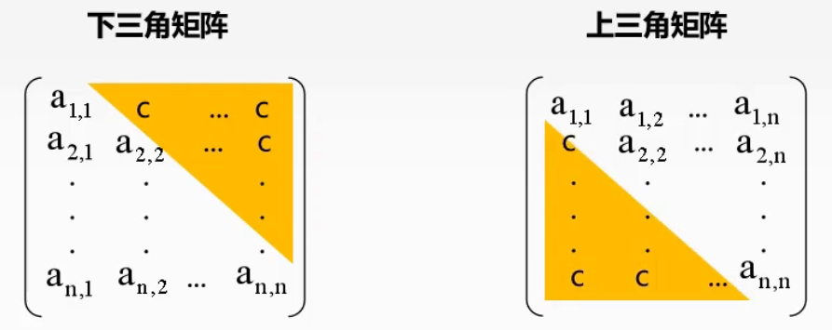

下三角矩阵： $a_{i,j}$ 保存在数组下标 $k=\left\{\begin{aligned}\frac{i\left(i-1\right)}{2}+j-1 ,i≥j \\ \frac{n\left(n+1\right)}{2} ,i<j\end{aligned}\right.$

上三角矩阵： $a_{i,j}$ 保存在数组下标 $k=\left\{\begin{aligned}\frac{(2n-i+2)\left(i-1\right)}{2}+j-1 ,i≤j \\ \frac{n\left(n+1\right)}{2} ,i>j\end{aligned}\right.$

* 三对角矩阵（使用一维数组保存）

若对于一个n阶方阵A中的任意元素 $a_{i,j}$，当 $|i-j|>1$，有 $a_{i,j}=0(1≤i,j≤n)$，则称为三对角矩阵。

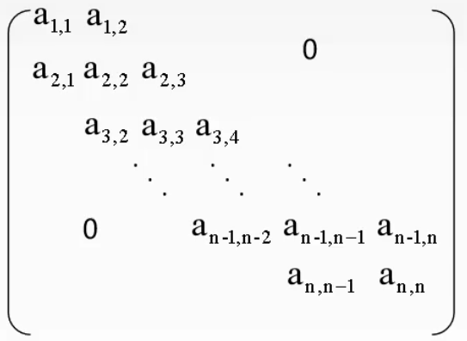

$a_{i,j}$ 保存在数组下标 $k=3*\left(i-1\right)-1+\left(j-i+1\right)+1-1=2i+j-3$

若已知数组下标k， $i=\left\lfloor \frac{k+1}{3}+1\right\rfloor , j=k-2i+3$

* 稀疏矩阵（使用三元组保存）

矩阵元素个数s相对于矩阵中非零元素的个数t来说非常多，即 $s>>t$ 的矩阵称为稀疏矩阵。

三元组（行标，列标，值）

缺点：稀疏矩阵压缩存储后失去了随机存储的特征。

1. 串

串是由零个或多个字符组成的有限序列。一般记为S=’a1a2…an’

若两个串长度相等且每个对应位置的字符都相等时，称这两个串是相等的。

* 子串：串中任意个连续的字符组成的子序列称为该串的子串，包含子串的串为主串。

通常称字符在序列中的序号为该字符在串中的位置。子串在主串中的位置是以子串的第一个字符在主串的位置来表示的。

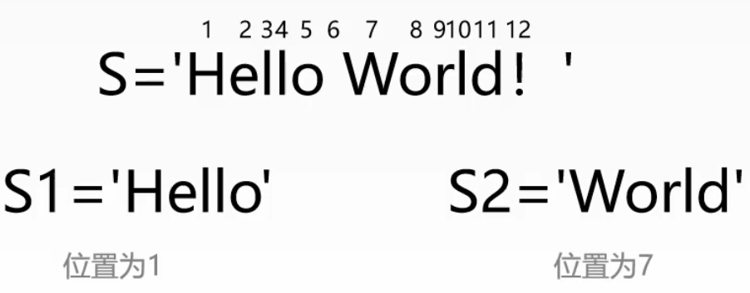

* 串的存储结构

【**串的结尾使用‘\0’表示。这里定义的串操作中pos均从1开始。**】

定长顺序存储

|  |
| --- |
| #define MAXLEN 255 typedef struct {  char ch[MAXLEN];  int length; } SString; |

堆分配存储表示

|  |
| --- |
| typedef struct {  char *ch;  int length; } HString; |

块链存储表示（利用链表来存放字符串）

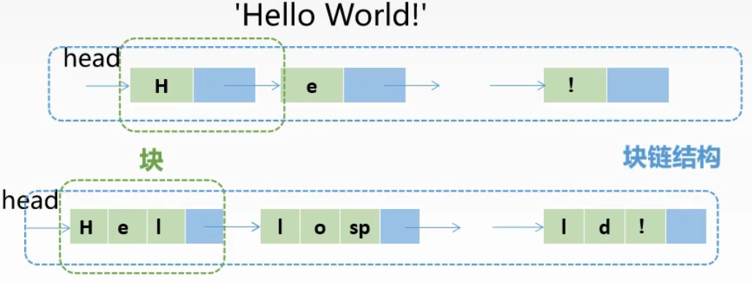

* 串的基本操作

最小操作子集：

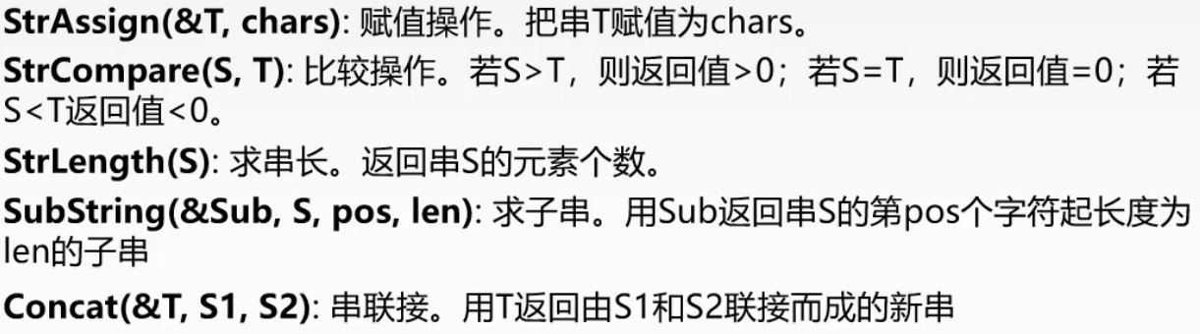

其他常用操作：

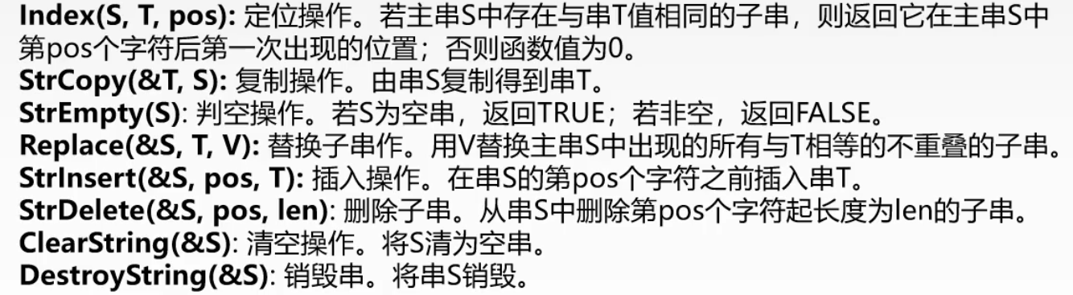

* 代码实现
* 定位操作Index

|  |
| --- |
| // 此处pos计数默认从1开始 int Index(String S, String T, int pos) {  if (pos > 0) {  int n = StrLength(S);  int m = StrLength(T);  int i = pos;  String sub = NULL;  while (i <= n - m + 1) { // 有效位置  SubString(sub, S, i, m);  if (StrCompare(sub, T) != 0)   i++;  else  return i;  }  }  return 0; } |

* 模式匹配（自我实现）

|  |
| --- |
| int Index(SString S, SString T, int pos) {  int i = pos, j = 1;  while (i <= S.length && j <= T.length) {  if (S.ch[i] == T.ch[j]) {  i++;  j++;  } else {  // i - j + 1 即为当前比较子串的第一个位置  i = i - j + 1 + 1;  j = 1;  }  if (j > T.length)  return i - j + 1;  else  return 0;  } } |

时间复杂度：O(nm)

* KMP算法

主串中不会回退，子串中会发生回退。时间复杂度：O(m + n)

1. 基本概念

前缀：除最后一个字符外，字符串的所有头部子串；

后缀：除第一个字符外，字符串的所有尾部子串。

部分匹配值：字符串前缀和后缀最长相等前后缀的长度。

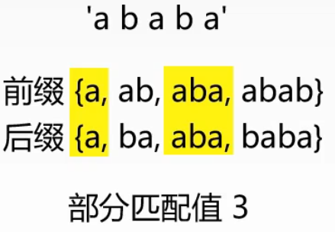

1. 移动算法

Move = (j - 1) – next[j - 1]【j-1代表与主串所匹配的相同子串的长度，next表示模式串的部分匹配值】

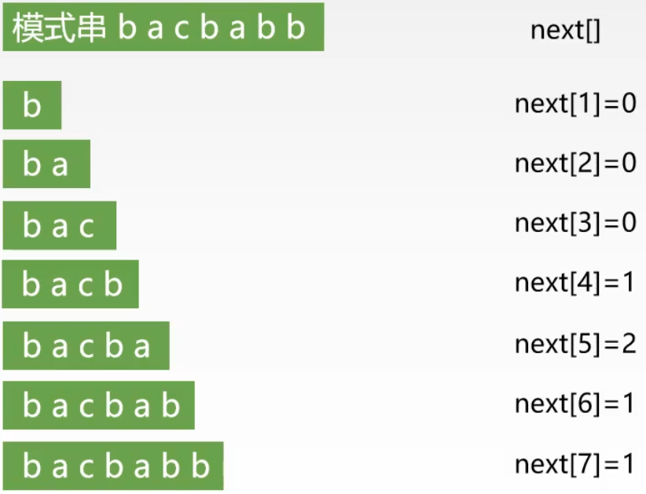

为方便起见，对next数组进行改进：

Move = (j - 1) – next[j]

j = j – Move = j – ((j - 1) – next[j]) = next[j] + 1

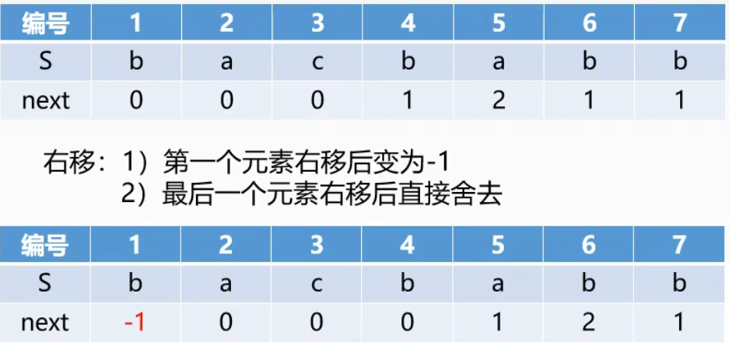 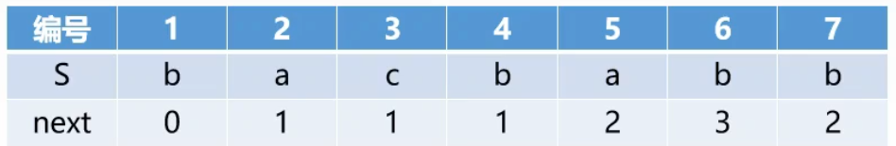

为了更加简便，将所有next做+1操作，则现在变换的j = next[j]

改进后，next[j]表示截止到该字符前一个字符的部分匹配值 + 1。

1. 计算机中求解next数组的算法

t：表示对应位置下的字符。

i：代表下一个要计算部分匹配值的字符位置。

j：代表当前字符的部分匹配值的下一个字符位置。

橙色部分为亮绿色部分字符部分匹配值的前缀和后缀。

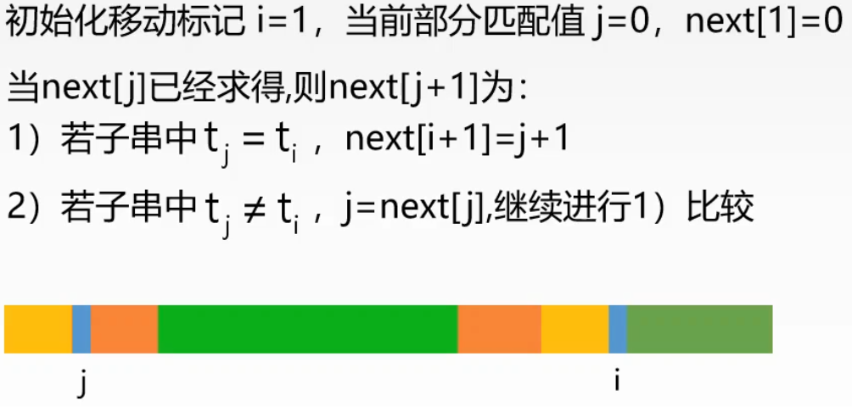

1. 代码实现

|  |
| --- |
| void get_next(String T, int next[]) {  int i = 1, j = 0, next[1] = 0;  while (i < T.length) {  if (j == 0 || T.ch[i] == T.ch[j]) {  ++i;++j;next[i] = j;  } else {  j = next[j];  }  } }  int Index_KMP(String S, String T, int next[], int pos) {  int i = pos, j = 1;  while (i <= S.length && j <= T.length) {  if (j == 0 || S.ch[i] == S.ch[j]) {  i++;j++;  } else {  j = next[j];  }  }  if (j > T.length) {  return i - T.length;  } else {  return 0;  } } |

### 四、树与二叉树

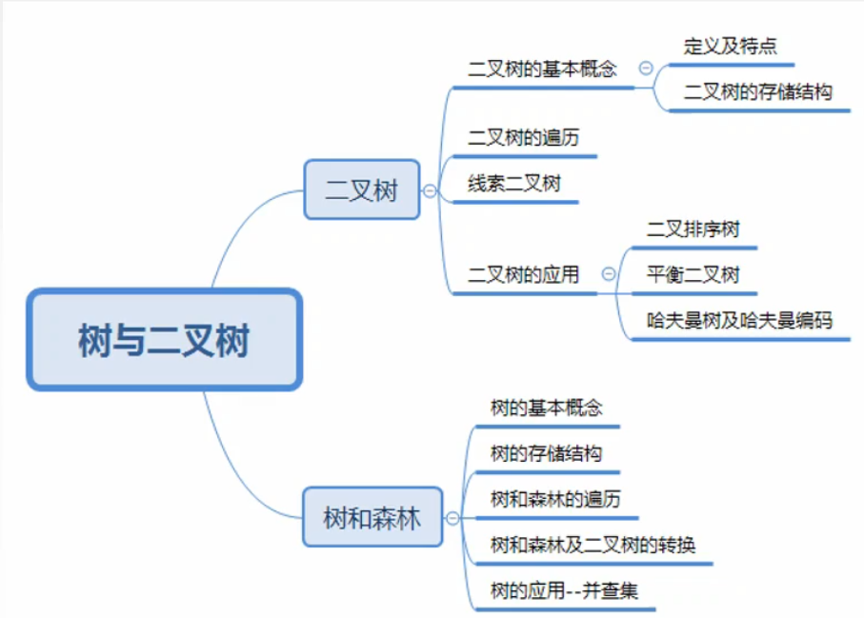

1. 树（逻辑结构）

树是n（n≥0）个结点的有限集合，n=0时，称为空树。

而任意非空树应满足：

a. 有且仅有一个特定的称为根的节点。

b. 当n＞1时，其余结点可分为m（m>0）个互不相交的有限集合，其中每个集合本身又是一棵树，称为根结点的子树。

1. 特点：

* 除根结点外，每一个结点都有唯一的前驱结点。

n个结点的树中只有n-1条边。

* 每个结点都有0个或多个后继结点。

1. 基本术语

祖先结点和子孙结点

双亲结点和孩子结点

兄弟节点

度：树中一个结点的子结点的个数称为该结点的度。

树的度：树中最大度数称为树的度。

分支结点：度大于0的结点称为分支结点。

叶子结点：度为0的结点称为叶子结点。

结点的层次：根结点为第一层。

结点的高度：自底向上累加。

结点的深度：自顶向下累加。

树的高度（深度）：是树中结点的最大层数。

有序树和无序树：有序树指从左到右每个子树是有次序的。

路径：树中两个结点之间的路径是由这两个结点之间所经过的结点序列构成的。

【树中的分支是有向的，即从双亲结点指向孩子结点，所以路径一定是自上而下的。】

路径长度：路径上所经历边的个数。

森林：m（m≥0）棵互不相交的树的集合。

1. 树的性质

a. 树中的结点数等于所有结点的度数加1.

b. 度为m的树中第i层上至多有mi-1个结点（i≥1）

c. 高度为h的m叉树至多有 $\frac{m^{h}-1}{m-1}$ 个结点（由上一条结论等比数列求得）

d. 具有n个结点的m叉树的最小高度为 $\left\lceil \log_{m}(n\left(m-1\right)+1)\right\rceil$（由 $\frac{m^{h}-1}{m-1}=n$ 解得）

1. 二叉树（逻辑结构）
2. 定义：

二叉树是n（n≥0）个节点的有限集合。

n = 0时，二叉树为空；

n > 0时，由根节点和两个互不相交的被称为根的左子树和右子树组成。左子树和右子树也分别是一棵二叉树。

1. 二叉树VS度为2的有序树

二叉树可以为空，而度为2的有序树至少有三个节点。

二叉树的孩子结点始终有左右之分，而度为2的有序树的孩子结点次序是相对的。

1. 满二叉树

一棵高度为h，且含有 $2^{h}-1$ 个节点的二叉树为满二叉树。

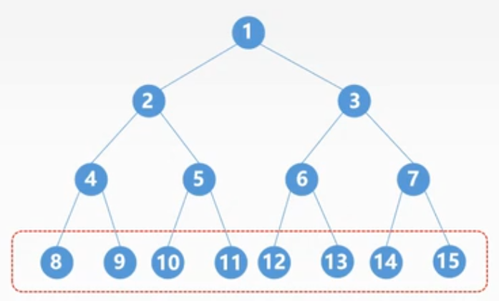

对于编号为 $i$ 的点，若存在，其双亲的编号为 $\left\lfloor i/2\right\rfloor$，左孩子为 $2i$，右孩子为 $2i + 1$。

1. 完全二叉树

设一个高度为h、有n个节点的二叉树，当且仅当其每个节点都与高度为h的满二叉树中编号为1 ~ n的节点一一对应时，称为完全二叉树。

性质：a) 若 $i≤\left\lfloor n/2\right\rfloor$，则节点 $i$ 为分支结点，否则为叶子结点。

b) 叶子结点只可能在层次最大的两层上出现。对于最大层次的叶子结点，都依次排在最左边的位置上。

c) 度为1的节点若存在，则可能有一个，且是编号最大的分支结点，并且孩子结点一定是左节点。

1. 二叉排序树

一棵二叉树，若树非空则具有如下性质：对任意节点若存在左子树或右子树，则其左子树上所有节点的关键字均小于该节点，右子树上所有节点的关键字均大于该节点。

1. 平衡二叉树

树上任意节点的左子树和右子树的深度之差不超过1.

1. 二叉树的性质

* 非空二叉树上的叶子结点数等于度为2的节点数加1，即 $n_{0}=n_{2}+1$（可由 $n=n_{0}+n_{1}+n_{2}$ 和 $n=n_{1}+{2n}_{2}+1$ 推导得出）
* 非空二叉树上第 $k$ 层上至多有 $2^{k-1}(k≥1)$ 个节点。
* 高度为 $h$ 的二叉树至多有 $2^{h}-1(h≥1)$ 个节点。
* 完全二叉树中节点 $i$ 所在层次为 $\left\lfloor \log_{2}i\right\rfloor +1$。

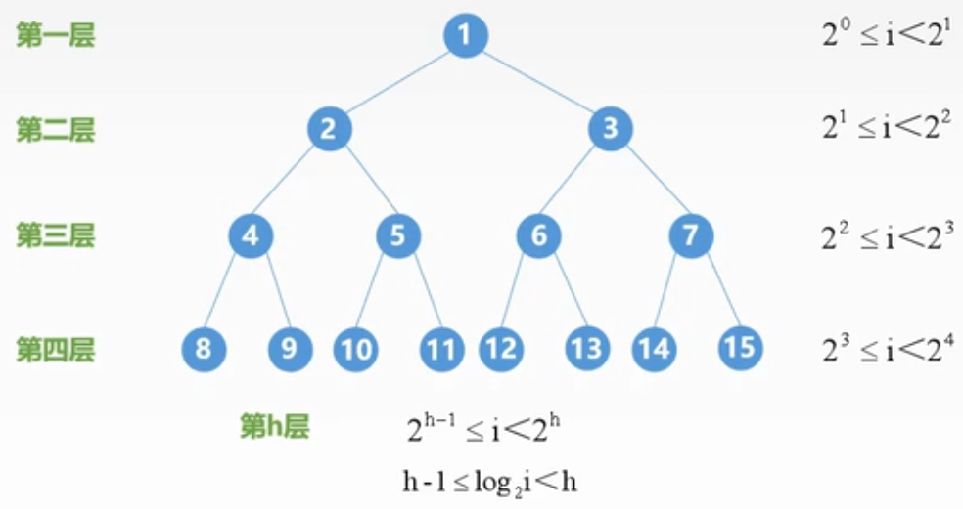

* 具有n个(n > 0)节点的完全二叉树的高度为 $\left\lfloor \log_{2}n\right\rfloor +1$ 或 $\left\lceil \log_{2}(n+1)\right\rceil$。

1. 二叉树的存储结构

* 顺序存储

用一组连续的存储单元依次自上而下、自左至右存储完全二叉树上的节点元素。

非完全二叉树的顺序存储需要先补全为完全二叉树。

顺序存储最坏情况下会非常浪费存储空间，比较适合于完全二叉树。

* 链式存储

用链表来存放一棵二叉树，二叉树中每个节点用链表的一个链节点来存储。

* 数据结构

|  |
| --- |
| typedef struct BiTNode {  ElemType data;  struct BiTNode *lchild, *rchild; } BiTNode, *BiTree; |

【含有 $n$ 个节点的二叉链表中，有 $n+1$ 个空链域】

* 二叉树的遍历

按某条搜索路径访问树中的每个节点，树的每个节点均被访问一次，且只访问一次。

* 先序递归遍历：

|  |
| --- |
| void PreOrder(BiTree T) {  if (T != NULL) {  visit(T);  PreOrder(T->lchild);  PreOrder(T->rchild);  } } |

* 中序非递归遍历：

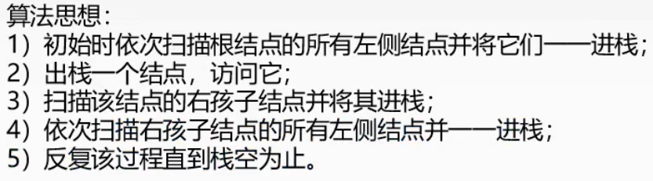

|  |
| --- |
| void InOrder(BiTree T) {  InitStack(S);  BiTree p = T;  while(p || !IsEmpty(S)) {  if (p) {  Push(S, p);  p = p->lchild;  } else {  Pop(S, p);  viste(p);  p = p-> rchild;  }  } } |

* 层次遍历（**队列**）

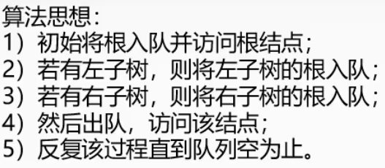

|  |
| --- |
| void LevelOrder(BiTree T) {  InitQueue(Q);  BiTree p;  EnQueue(Q, T);  while (!IsEmpty(Q)) {  DeQueue(Q, p);  visit(p);  if (p -> lchild != NULL)  EnQueue(Q, p->lchild);  if (p -> rchild != NULL)  EnQueue(Q, p->rchild);  } } |

【（后、层次）先序遍历序列和中序遍历序列可以确定一棵二叉树；而后序遍历序列和先序遍历序列不能确定一棵二叉树。】

1. 线索二叉树

线索化：若无左子树，则将左指针指向其前驱节点；若无右子树，则将右指针指向其后继节点。

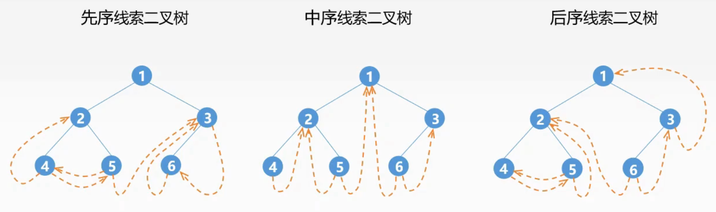

* 数据结构

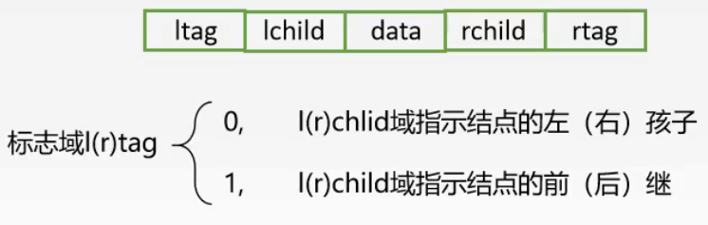

|  |
| --- |
| typedef struct ThreadNode {  ElemType data;  struct ThreadNode *lchild, *rchild;  int ltag, rtag; } ThreadNode, *ThreadTree; |

* 中序线索二叉树

中序线索二叉树第一个节点一定是最左侧的节点，最后一个节点一定是最右侧的节点。

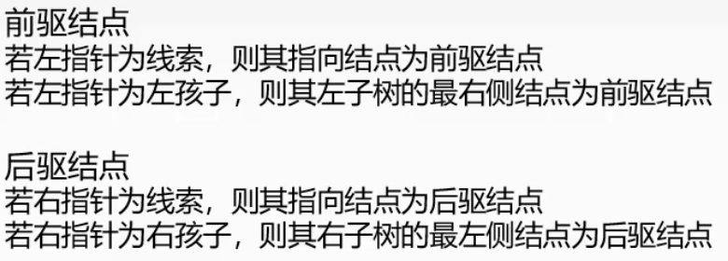

* 中序线索二叉树线索化

|  |
| --- |
| void InThread(ThreadTree &p, ThreadTree &pre) {  if (p != NULL) {  InThread(p->lchild, pre);  if (p->lchild == NULL) {  p->lchild = pre;  p->ltag = 1;  }  if (pre != NULL && pre->rchild == NULL) {  pre->rchild = p;  pre->rtag = 1;  }  pre = p;  InThread(p->rchild, pre);  } }  void CreateInThread(ThreadTree T) {  ThreadTree pre = NULL;  if (T != NULL) {  InThread(T, pre);  // 处理最后一个节点  pre->rchild = NULL;  pre->rtag = 1;  } } |

通常也会增加一个头节点，使头结点的左指针指向根节点，头结点的右指针指向最后一个遍历的节点，线索化后剩余的两个空指针域都指向头结点。

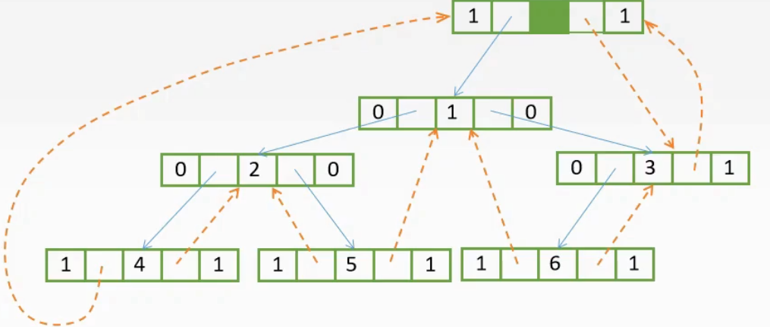

* 中序线索二叉树的遍历

|  |
| --- |
| ThreadNode *Firstnode(ThreadNode *p) {  while (p->ltag == 0)  p = p->lchild;  return p; } ThreadNode *Nextnode(ThreadNode *p) {  if (p->rtag == 0)  return Firstnode(p->rchild);  else  return p->rchild; } void Onorder(ThreadNode *T) {  for (ThreadNode *p = Firstnode(T); p != NULL; p = Nextnode(p))  visit(p); } |

1. 树的存储结构

* 双亲表示法

采用一组连续的存储空间来存储每个节点，同时在每个节点增设一个伪指针，指示双亲节点在数组中的位置，根节点的小标为0，其伪指针域为-1.

|  |
| --- |
| #define MAX_TREE_SIZE 100 typedef struct {  ElemType data;  int parent; } PTNode; typedef struct {  PTNode nodes[MAX_TREE_SIZE];  int n; } PTree; |

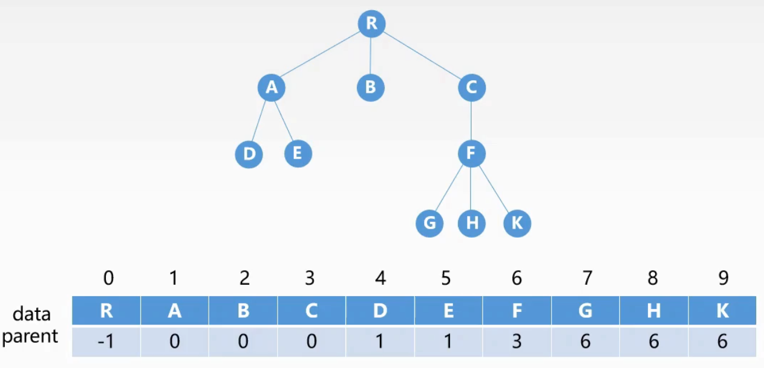

* 孩子表示法

将每个节点的孩子结点都用单链表连接起来形成一个线性结构，n个结点具有n个孩子链表。

|  |
| --- |
| #define MAX_TREE_SIZE 100 typedef struct {  int child;  struct CNode *next; } CNode; typedef struct {  ElemType data;  struct CNode *child; } PNode; typedef struct {  PNode nodes[MAX_TREE_SIZE];  int n; } CTree; |

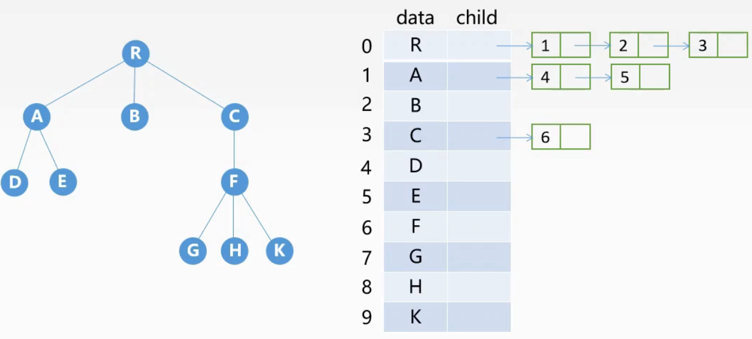

* 孩子兄弟表示法

以二叉链表作为树的存储结构，又称二叉树表示法。左节点为第一个孩子结点，右节点为下一个兄弟节点指针。

|  |
| --- |
| typedef struct CSNode {  ElemType data;  struct CSNode *firstchild, *nextsibling; } CSNode, CSTree; |

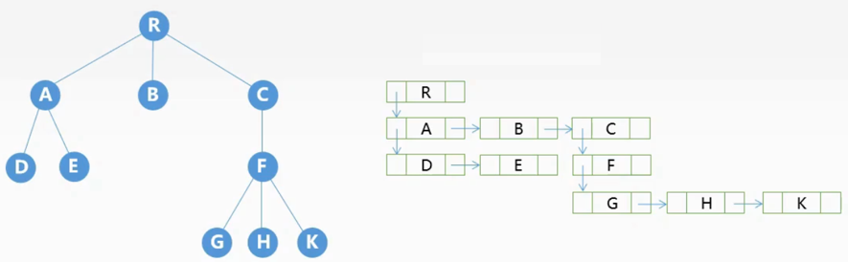

1. 树、森林、二叉树
2. 树与二叉树转换
3. 森林与二叉树的转换

将每一棵树转换为二叉树，将每棵二叉树的根依次作为上一棵二叉树的右子树。

1. 树的遍历

先根遍历、后根遍历、层次遍历

树的先根遍历序列与这棵树对应二叉树的先序遍历序列相同；树的后根遍历序列与这棵树对应二叉树的中序遍历序列相同。

1. 森林的遍历

先序遍历：按照树的先根遍历访问每一个子树（也即森林对应二叉树的先序遍历）。

中序遍历：按照树的后根遍历访问每一个子树（也即森林对应二叉树的中序遍历）。

1. 遍历序列的对应关系

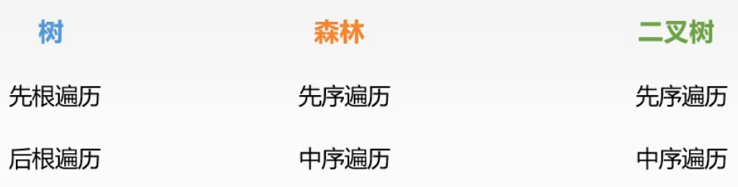

1. 树的并查集

一种简单的集合表示，通常用树的双亲表示法作为并查集的存储结构。

通常用数组元素的下标代表元素名，用根节点的下标代表子集合名，根节点的双亲节点为负数，通常该负数的绝对值为该树节点的总个数。

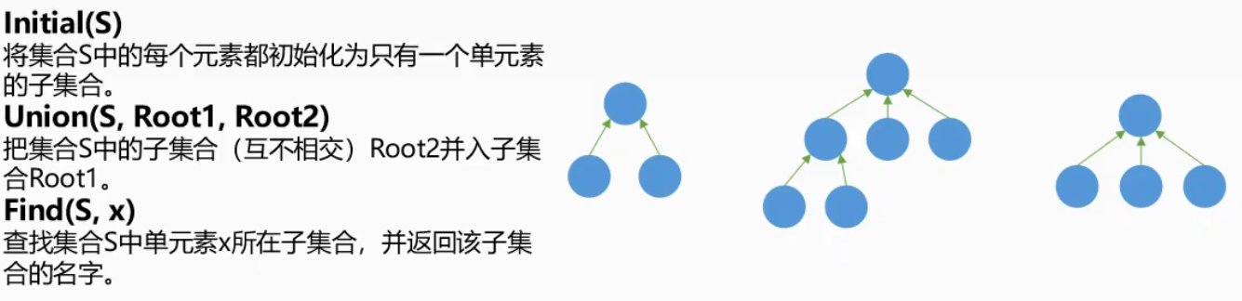

* 示例

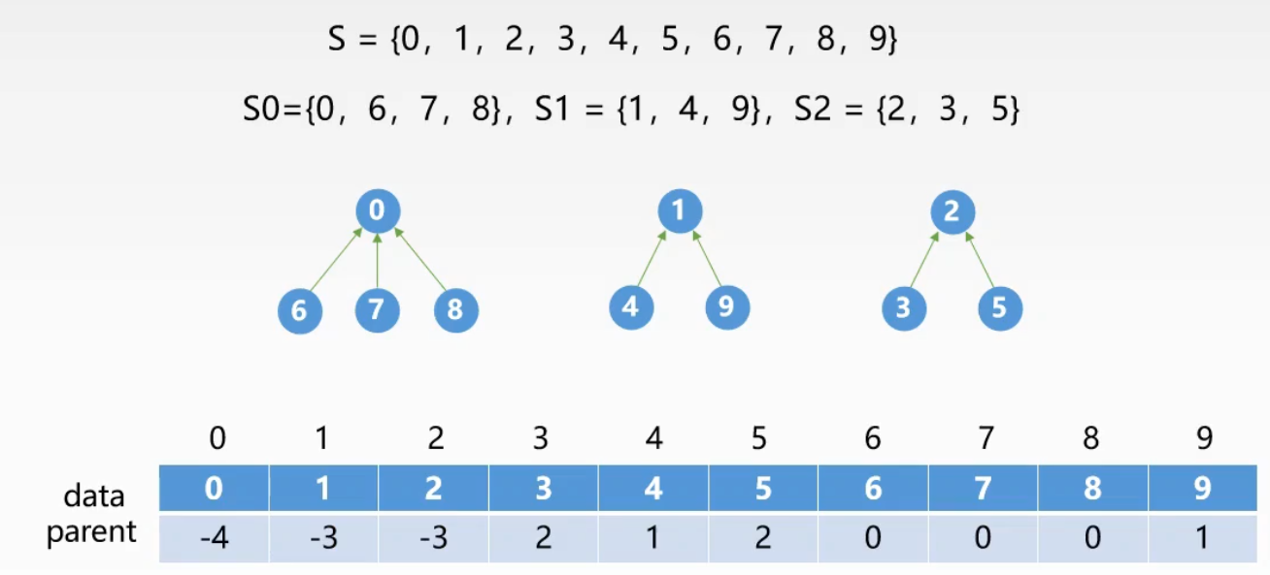

* 代码实现

|  |
| --- |
| // 此处数据正好对应数组下标 #define SIZE 100 int UFSets[SIZE];  void Initial(int S[]) {  for (int i = 0; i < size; i++)  S[i] = -1; }  void Union(int S[], int Root1, int Root2) {  S[Root2] = Root1; }  int Find(int S[], int x) {  while (S[x] >= 0)  x = S[x];  return x; } |

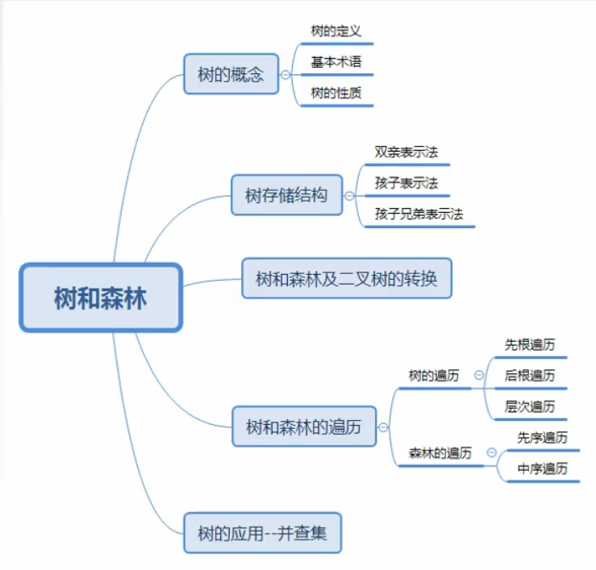

1. 二叉排序树（二叉查找树，BST）

二叉排序树或者为空树，或者为非空树，当为非空树时：

若左子树非空，则左子树上所有节点关键字值均小于根节点的关键字。

若右子树非空，则右子树上所有节点关键字值均大于根节点的关键字。

左、右子树本身也分别是一棵二叉排序树。

【默认二叉排序树不包含相同值的节点。二叉排序树的中序遍历序列是一个递增有序序列。】

* 查找

|  |
| --- |
| // 第三个参数为保存该节点的双亲节点 BSTNode *BST_Search(BiTree T, ElemType key, BSTNode *&p) {  p = NULL;  while (T != NULL && key != T->data) {  p = T;  if (key < T->data)  T = T->lchild;  else  T = T->rchild;  }  return T; } |

时间复杂度：O(h)，h为二叉排序树的高度。

* 插入

|  |
| --- |
| // 返回 1 表示插入成功，返回 0 表示插入失败 int BST_Insert(BiTree &T, KeyType k) {  if (T == NULL) {  T = (BiTree) malloc(sizeof(BSTNode));  T->key = k;  T->lchild = T->rchild = NULL;  return 1;  } else if (k == T->key)  return 0;  else if(k < T->key)  return BST_Insert(T->lchild, k);  else  return BST_Insert(T->rchild, k); } |

* 构造二叉排序树

|  |
| --- |
| void Create_BST(BiTree &T, KeyType str[], int n) {  T = NULL;  int i = 0;  while (i < n) {  BST_Insert(T, str[i]);  i++;  } } |

* 删除

若被删除节点z是叶子结点，则直接删除；

若被删除节点z有一棵子树，则让z的子树成为z父节点的子树，代替z节点；

若被删除节点z有两棵子树，则让z的中序序列直接后继（右子树中最小节点）代替z，并删去直接后继节点。

【在二叉排序树中删除并插入某节点，得到的二叉排序树与原来不一定相同。】

* 查找效率

查找长度：查找该节点时所经历的节点的数量。

平均查找长度（ASL）：所有节点查找长度的平均值。

二叉排序树平均查找长度（ASL）取决于树的高度。

查找平均时间复杂度： $O(\log_{2}n)$，最坏时间复杂度： $O(n)$

1. 平衡二叉树

平衡二叉树，AVL，任意节点的平衡因子的绝对值不超过一。

平衡因子：左子树高度 – 右子树高度

求高度为h的最小平衡二叉树的节点数 $N_{h}$：

$N_{h}=N_{h-1}+N_{h-2}+1, N_{0}=0,N_{1}=1$

1. 平衡二叉树的判断

利用递归的后序遍历过程：

判断左子树是一棵平衡二叉树；判断右子树是一棵平衡二叉树；判断以该节点为根的二叉树为平衡二叉树：若左子树和右子树均为平衡二叉树，且左子树和右子树高度差的绝对值小于等于1，则平衡。

b为平衡性（1为平衡），h表示该节点的高度

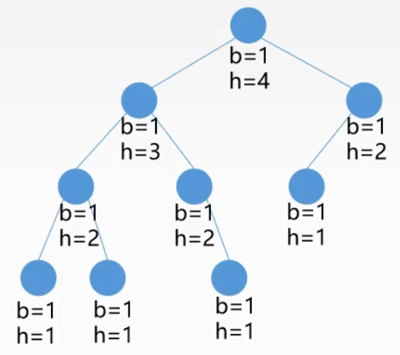

|  |
| --- |
| void Judeg_AVL(BiTree bt, int &balance, int &h) {  int bl = 0, br = 0, hl = 0, hr = 0;  if (bt == NULL) {  h = 0;  balance = 1;  } else if (bt->lchild == NULL && bt->rchild == NULL) {  h = 1;  balance = 1;  } else {  Judeg_AVL(bt->lchild, bl, hl);  Judeg_AVL(bt->rchild, br, hr);  if (hl > hr)  h = hl + 1;  else  h = hr + 1;  if(abs(hl - hr) < 2 && bl == 1 && br == 1)  balance = 1;  else  balance = 0;  } } |

1. 平衡二叉树的插入（先插入再调整）

每次调整最小不平衡子树。

* LL平衡旋转（右单旋转）

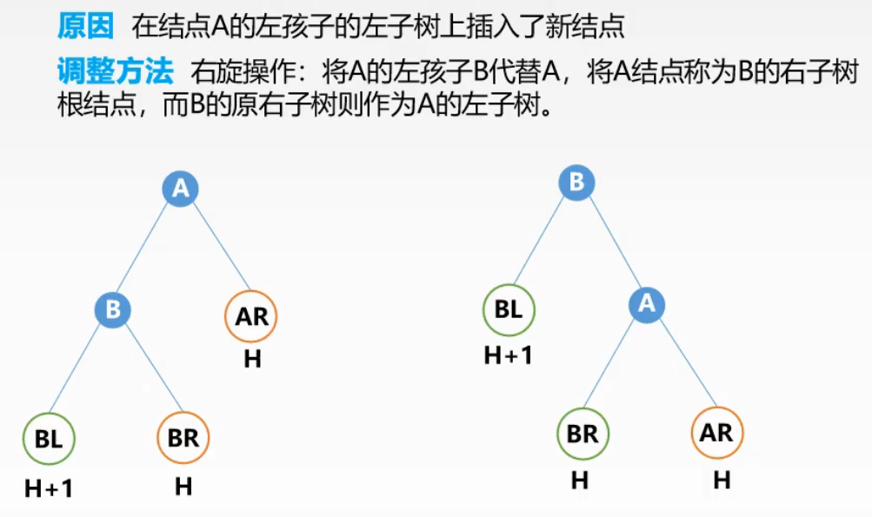

* RR平衡旋转（左单旋转）

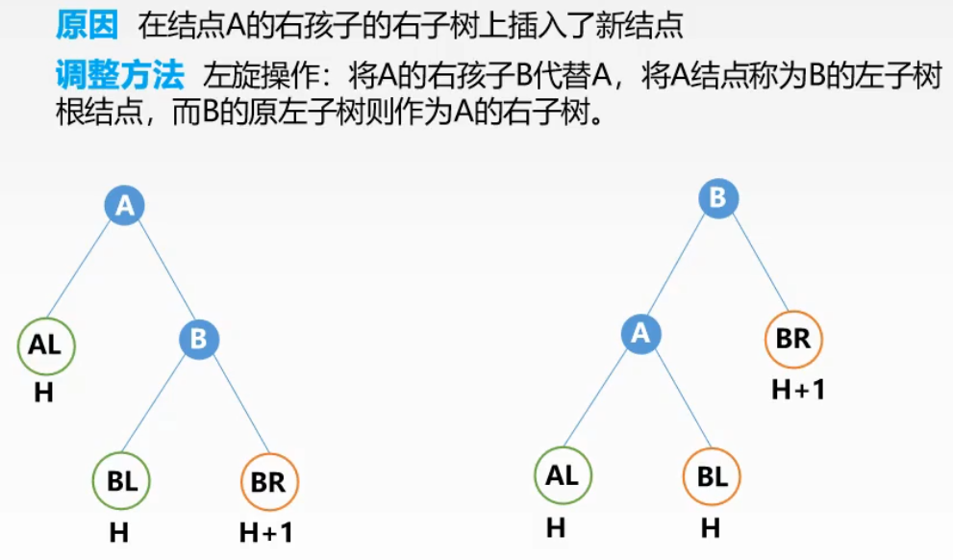

* LR平衡旋转（先左后右双旋转）

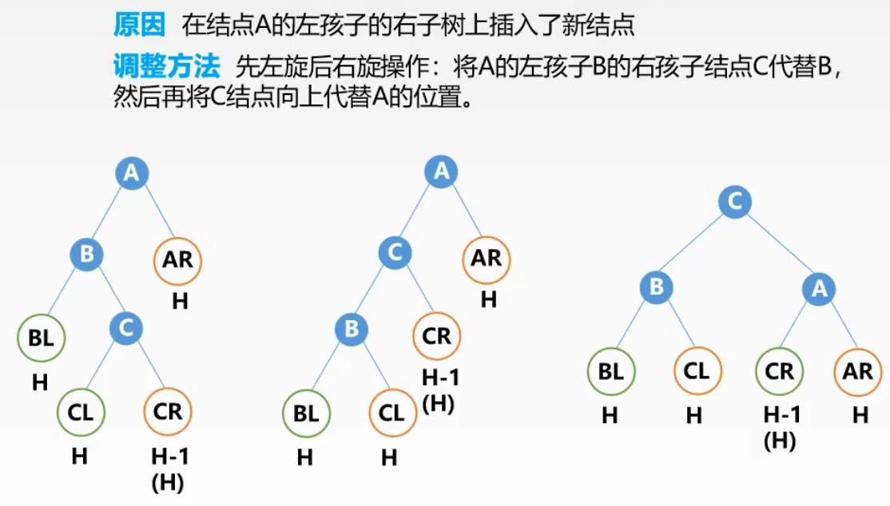

* RL平衡旋转（先右后左双旋转）

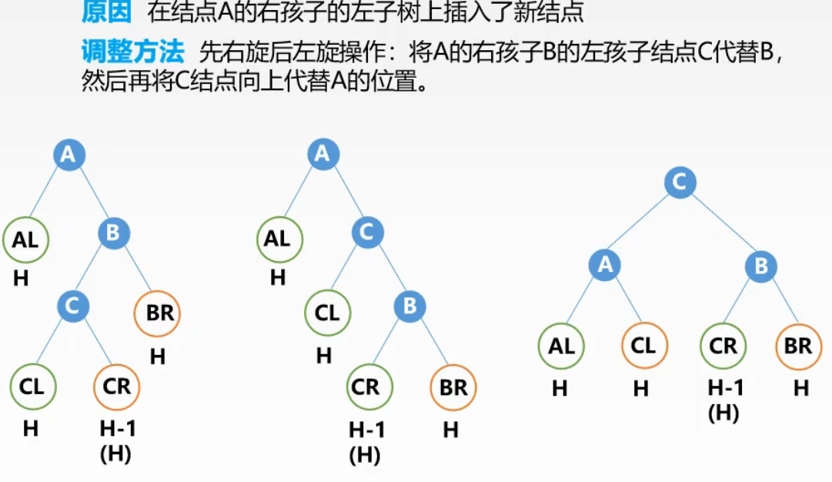

1. 哈夫曼树

路径长度：路径上所经历边的个数。

节点的权：节点被赋予的数值。

树的带权路径长度：WPL，树中所有叶节点的带权路径长度之和。

哈夫曼树：也称最优二叉树，含有n个带权叶子结点带权路径最小的二叉树。

1. 哈夫曼树的构造算法

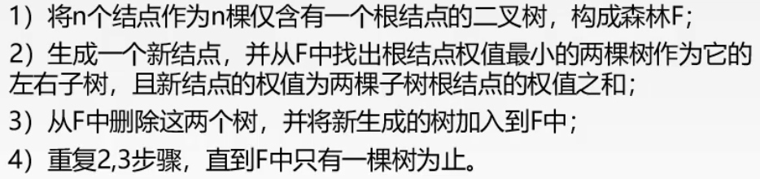

哈夫曼树不唯一。

1. 特点

每个初始节点都会成为叶节点，双支节点都为新生成的节点。

权值越大离根节点越近，权值越小离根节点越远。

哈夫曼树中没有节点的度为1.

n个叶子结点的哈夫曼树的节点总数为2n-1，其中度为2的节点数为n-1。

1. 哈夫曼编码

编码：对于一个字符串序列，用二进制来表示字符。

固定长度编码、可变长度编码

前缀编码：没有一个编码是另一个编码的前缀。

【哈夫曼树并不唯一，所以每个字符对应的哈夫曼编码也不唯一，但带权路径长度相同且最优。】

### 五、图

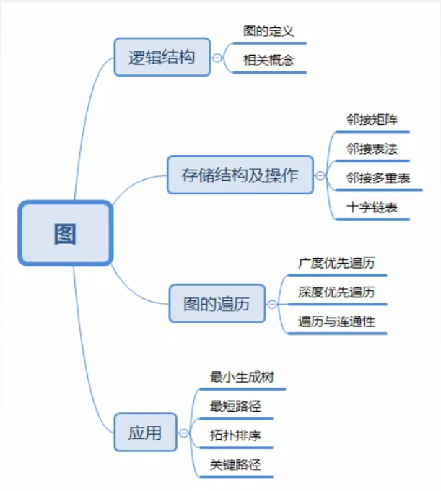

1. 基本概念
2. 图：图G由顶点集V和边集E组成，记为 $G=(V, E)$

其中V(G)表示图G中顶点的有限非空集，E(G)表示图G中顶点之间的关系（边）集合。【线性表、树都可以为空，但图不能为空。】

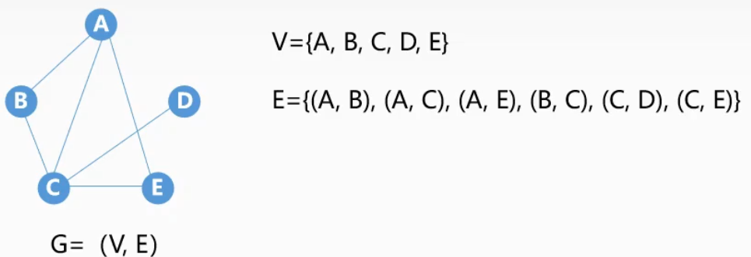

|V|表示图G中顶点的个数，也称图G的阶；|E|表示图G中边的条数。

无向图边表示用“()”,有向图边表示“<>”。

1. 无向图 & 有向图

无向图**连通**：若从顶点v到顶点w有路径存在，则称v和w是连通。

有向图**强连通**：若从顶点v到顶点w和顶点w到顶点v都有路径存在，则称v和w是强连通。

连通图：任意两个节点之间都是连通的。

强连通图：任意两个节点之间都是强连通的。

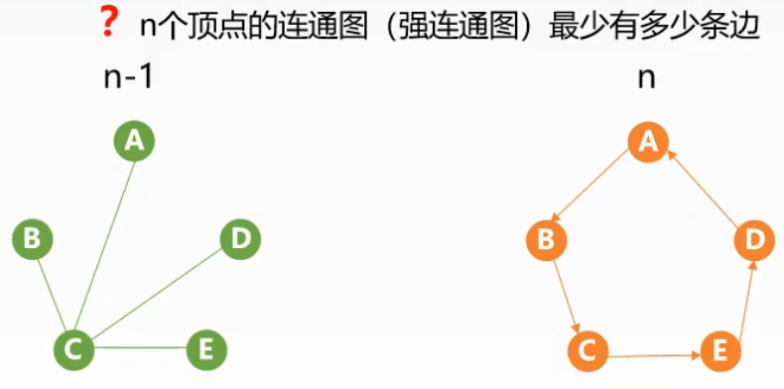

连通分量：极大连通子图

强连通分量：极大强连通子图

对于 $G$ 的一个（强）连通子图 $G^{'}$，如果不存在G的另一个（强）连通子图 $G^{''}$,使得 $G^{'}⊂G^{''}$，则称 $G^{'}$ 为G的（强）连通分量。

【如果原图是一个连通图，则连通分量就是原图。如果原图不是连通图，则连通分量会有多个。】

1. 生成树、生成森林

极小连通子图：连通子图且包含的边最少。

生成树：连通图包含全部顶点的一个极小连通子图。【生成树不唯一】

n个顶点图的生成树有最小n-1一条边。【生成森林不唯一】

生成森林：非连通图所有连通分量的生成树组成生成森林。

1. 简单图 & 多重图

简单图：无重复边，不存在节点到自身的边

多重图：存在重复边，或存在节点到自身的边

1. 完全图

无向完全图：任意两个顶点间都存在边。

有向完全图：任意两个顶点之间都存在方向相反的两条弧。

无向完全图 $n$ 个顶点有 $\frac{n(n-1)}{2}$ 条边；有向完全图 $n$ 个顶点有 $n(n-1)$ 条边。

1. 子图

设有两个图 $G=(V, E)$ 和 $G^{'}=(V^{'}, E^{'})$，若 $V^{'}$ 是 $V$ 的子集，且 $E^{'}$ 是 $E$ 的子集，则称 $G^{'}$ 为 $G$ 的子图。特殊的，当 $V(G)=V(G^{'})$，则称 $G^{'}$ 为 $G$ 的生成子图。

1. 顶点的度：以该顶点为一个端点的边的数目。

无向图：顶点的度为 $v$ 为端点的边的个数，记为 $TD(v)$。

$n$ 顶点， $e$ 条边的无向图中度的总数为 $\sum_{i=1}^{n}{TD\left(v_{i}\right)=2e}$

有向图：

出度：以 $v$ 为起点的有向边的条数，记 $OD(v)$

入度：以 $v$ 为终点的有向边的条数，记 $ID(v)$

度：顶点 $v$ 的出度和入度之和，记 $TD(v)=OD(v)+ID(v)$

$n$ 顶点， $e$ 条边的有向图中入度、出度为 $\sum_{i=1}^{n}{ID\left(v_{i}\right)}=\sum_{i=1}^{n}{ID\left(v_{i}\right)}=e$

1. 网：给每个边一个权值
2. 稠密图 & 稀疏图

稀疏图： $\left|E\right|<\left|V\right| log|V|$

1. 有向树：一个顶点的入度为0、其余顶点的入度均为1的有向图。

有向树的度与树的度有本质上的差别。（有向树的度会包含从双亲节点指向的弧）

1. 路径：图中顶点v到顶点w的顶点序列，序列中顶点不重复的路径称为简单路径。

路径长度：路径上边的数目，若该路径最短则称其为距离。

回路：第一个顶点和最后一个顶点相同的路径。若回路中除顶点外其他顶点都不重复的回路称为简单回路。

1. 图的存储结构

* 邻接矩阵法（需要一个一位数组存放顶点，一个二维数组存放边）

节点数为 $n$ 的图 $G=(V,E)$ 的邻接矩阵A是n*n的。

将G的顶点编号为V1,V2,…,Vn（也可以使用数组下标）

若 $<V_{i},V_{j}>∈E$，则A[i][j] = 1，否则A[i][j] = 0。

存放网的时候，将A[i][j]设置为权重值即可，不存在则存放∞。

* 数据结构

|  |
| --- |
| #define MaxVertexNum 100 typedef char VertexType; typedef int EdgeType; typedef struct {  VertexType Vex[MaxVertexNum];  EdgeType Edge[MaxVertexNum][MaxVertexNum];  int vexnum,arcnum; } MGraph; |

* 性质

邻接矩阵法的空间复杂度为O(n2)，适用于**稠密图**。

无向图的邻接矩阵为对称矩阵。

无向图中第i行（或第i列）非0元素（非正无穷）的个数为第i个顶点的度；

有向图中第i行（第i列）非0元素（非正无穷）的个数为第i个顶点的出度（入度）；

【设图G的邻接矩阵为 $A$，则 $A^{n}[i][j]$ 表示从顶点 $v_{i}$ 到顶点 $v_{j}$ 长度为n的路径条数。】

* 邻接表法

为每一个顶点建立一个单链表存放与它相邻的边。

顶点表：采用顺序存储，每个数组元素存放顶点的数据和边的头指针。

边表（出边表）：采用链式存储，单链表中存放与一个顶点相邻的所有边，一个链表节点表示一条从该顶点到链表节点顶点的边。

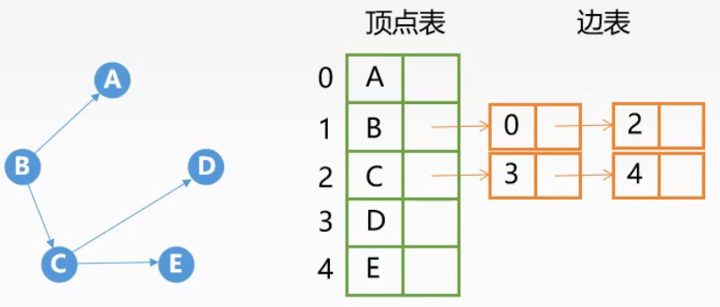

* 数据结构

|  |
| --- |
| #define MaxVertexNum 100 // 边表节点 typedef struct ArcNode {  int adjvex;  struct ArcNode *next;  // InfoType info; 如果该边有权值，可加上该属性 } ArcNode; // 顶点表 typedef struct VNode {  VertexType data;  ArcNode *first; } VNode, AdjList[MaxVertexNum]; // 邻接表 typedef struct {  AdjList vertices;  int vexnum, arcnum; } ALGraph; |

* 性质

若G为无向图，存储空间为 $O(\left|V\right|+2|E|)$；若G为有向图，存储空间为 $O(\left|V\right|+|E|)$

邻接表更加适用于**稀疏图**。

若G为无向图，则节点的度为该节点边表的长度；若G为有向图，则节点的出度为该节点边表的长度，计算入度则要遍历整个邻接表。

邻接表不唯一，边表节点的顺序根据算法和输入的不同可能会不同。

* 十字链表

有向图的一种链式存储结构。

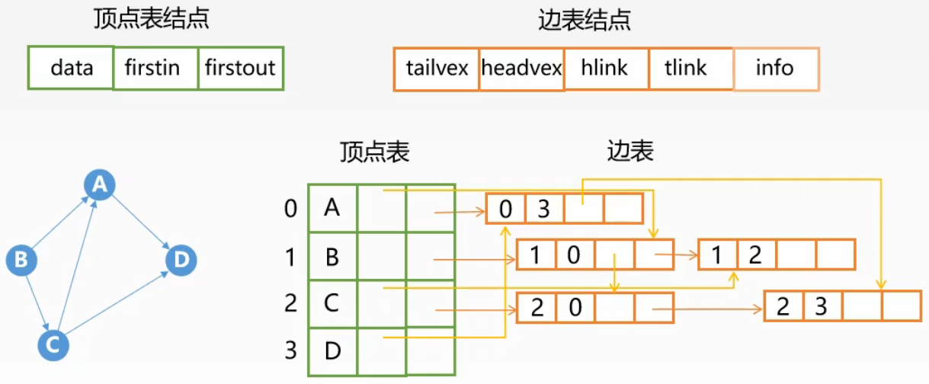

|  |
| --- |
| #define MaxVertexNum 100 typedef struct ArcNode {  int tailvex, headvex;  struct ArcNode *hlink, *tlink;  // InfoType info; } ArcNode; typedef struct VNode {  VertexType data;  ArcNode *firstin. *firstout; } VNode; typedef struct {  VNode xlist[MaxVertexNum];  int vexnum, arcnum; } GLGraph; |

* 邻接多重表

无向图的一种链式存储结构。

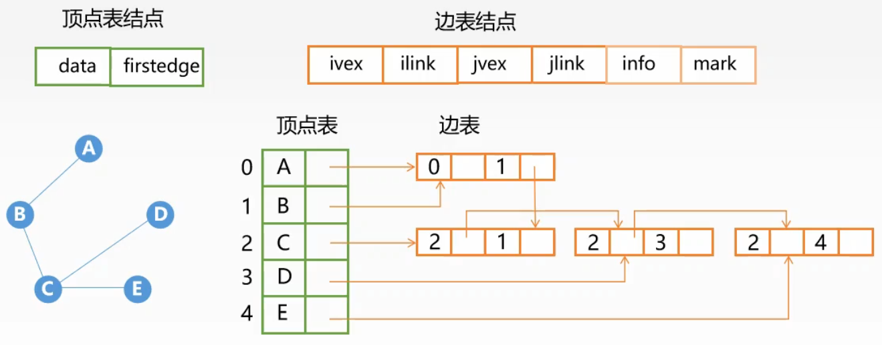

|  |
| --- |
| #define MaxVertexNum 100 typedef struct ArcNode {  int ivex, jvex;  struct ArcNode *ilink, *jlink;  // InfoType info;  // bool mark; // 实现标记 } ArcNode; typedef struct VNode {  VertexType data;  ArcNode *firstedge; } VNode; typedef struct {  VNode adjmulist[MaxVertexNum];  int vexnum, arcnum; } GLGraph; |

1. 图的基本操作

Adjacent(G, x, y)：判断图G是否存在边<x, y>或(x, y)

Neighbors(G, x)：列出图G中与节点x邻接的边。

InsertVertex(G, x)：在图G中插入顶点x。

DeleteVertex(G, x)：在图G中删除顶点x。

AddEdge(G, x, y)：若无向边(x, y)或者有向边<x, y>不存在，则向G中添加该边。

RemoveEdge(G, x, y)：若无向边(x, y)或者有向边<x, y>存在，则在图G中删除该边。

FirstNeighbor(G, x)：求图G中顶点x的第一个邻接点，若有则返回顶点号。若没有邻接点或图不存在x，则返回-1。

NextNeighbor(G, x)：假设图G中顶点y是顶点x的一个邻接点，返回除y之外x的下一个邻接点的顶点号，若y是x的最后一个邻接点，则返回-1。

Get_edge_value(G, x, y)：获取图G中边(x, y)或<x, y>对应的权值v。

Set_edge_value(G, x, y, value)：设置图G中边(x, y)或<x, y>对应的权值v。

1. 图的遍历

* 图的广度优先搜索（队列 + 辅助标记数组）

图的广度优先搜索相当于树的层次遍历。

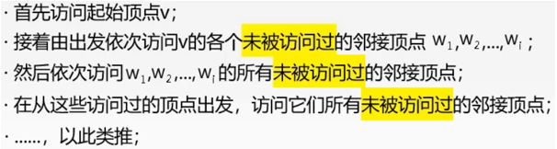

|  |
| --- |
| bool visited[MAX_TREE_SIZE]; void BFSTraverse(Graph G) {  for (int i = 0; i < G.vexnum; ++i)  visited[i] = FALSE;  InitQueue(Q);  for (int i = 0; i < G.vexnum; ++i)  if (!visited[i])  BFS(G, i); } void BFS(Graph G, int v) {  visit(v);  visited[v] = TRUE;  EnQueue(Q, v);  while (!isEmpty(Q)) {  DeQueue(Q, v);  for (w = FirstNeighbor(G, v); w >= 0; w = NextNeighbor(G, v, w)) {  if (!visited[w]) {  visit(w);  visited[w] = TRUE;  EnQueue(Q, w);  }  }  } } |

空间复杂度：O(2|V|) = O(|V|)

时间复杂度：邻接矩阵：O(|V|2)

邻接表：O(|V| + |E|)

* 无权图单源最短路径问题

定义从顶点u到顶点v的最短路径d(u, v)为从u到v的任何路径中最少的边数。若从u到v没有通路，则d(u, v)=∞

|  |
| --- |
| void BFS_MIN_Distance(Graph G, int u) {  for (int i = 0; i < G.vexnum; ++i)  d[i] = MAX;  visited[u] = TRUE;  d[u] = 0;  EnQueue(Q, u);  while (!isEmpty(Q)) {  DeQueue(Q, u);  for (w = FirstNeighbor(G, u); w >= 0; w = NextNeighbor(G, u, w)) {  if (!visited[w]) {  visited[w] = TRUE;  d[w] = d[u] + 1;  EnQueue(Q, w);  }  }  } } |

* 广度优先生成树

在广度遍历过程中，我们可以得到一棵遍历树，称为广度优先生成树（生成森林）。

邻接矩阵的广度优先生成树是唯一的，邻接表法不唯一。【邻接矩阵唯一，邻接表不唯一】

* 图的深度优先搜索（递归/栈 + 辅助标记数组）

图的深度优先搜索相当于树的先序遍历。

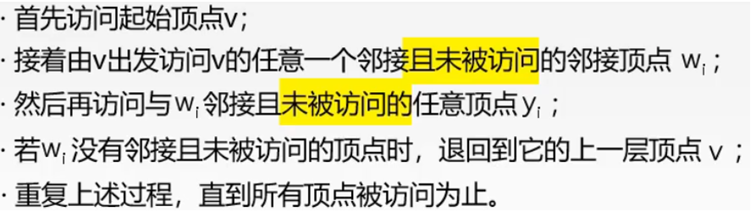

|  |
| --- |
| bool visited[MAX_TREE_SIZE]; void DFSTraverse(Graph G) {  for (int i = 0; i < G.vexnum; ++i)  visited[i] = FLASE;  for (int i = 0; i < G.vexnum; ++i)  if (!visited[i])  DFS(G, i); } void DFS(Graph G, int v) {  visit(v);  visited[v] = TRUE;  for (w = FirstNeighbor(G, v); w >= 0; w = NextNeighbor(G, v, w))  if (!visited[w])  DFS(G, w); } |

邻接矩阵法的DFS(BFS)序列是唯一的，邻接表法的不唯一。【邻接表构建就不唯一】

空间复杂度：O(|V|)【需要一个工作栈】

时间复杂度：邻接矩阵：O(|V|2)

邻接表：O(|V| + |E|)

* 深度优先生成树

在深度遍历过程中，我们可以得到一棵遍历树，称为深度优先生成树（生成森林）。

邻接矩阵的深度优先生成树是唯一的，邻接表法不唯一。【邻接矩阵唯一，邻接表不唯一】

* 遍历与连通性问题

在无向图中，在任意节点出发进行一次遍历（DFS/BFS）,若能访问全部节点，说明该无向图是连通的。

在无向图中，最外层for循环调用（BFS/DFS）的次数为连通分量的个数。

有向图中上述两个结论均不成立。

1. 最小生成树

对于带权无向连通图G = (V, E)，G的所有生成树中边的权值之和最小的生成树为G的最小生成树（MST）。

* 性质：

最小生成树不一定唯一，即最小生成树的树形不一定唯一。当带权无向连通图G的各边权值不等或G只有节点数减1条边时，MST唯一。

最小生成树的权值是惟一的，且是最小的。

最小生成树的边数为顶点数 - 1。

* 算法（贪心）

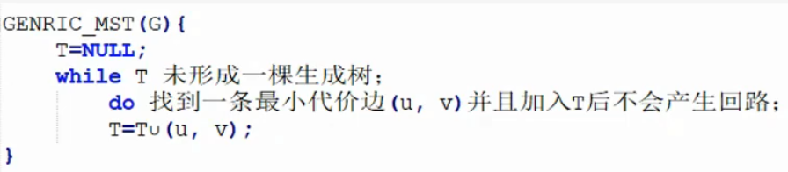

* Prim（两个辅助数组）

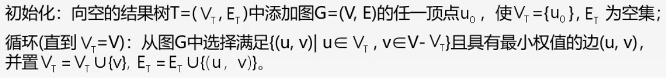

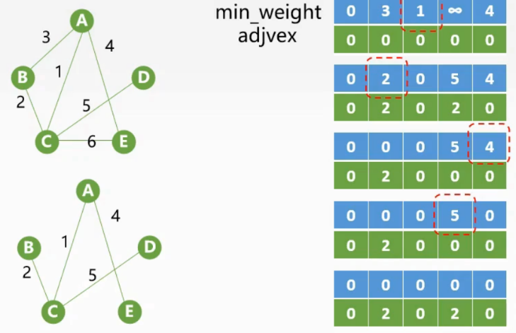

|  |
| --- |
| void MST_Prim(Graph G) {  int min_weight[G.vexnum]; // 当前结果集到剩余顶点的最小权重  int adjvex[G.vexnum]; // 当前节点由哪个节点引入结果集  // 初始化  for (int i = 0; i < G.vexnum; i++) {  min_weight[i] = G.Edge[0][i];  adjvex[i] = 0;  }    int min_arc;  int min_vex;  for (int i = 1; i < G.vexnum; i++) {  min_arc = MAX;  for (int j = 1; j < G.vexnum; j++) {  if (min_weight[j] != 0 && min_weight[j] < min_arc) { // 寻找未加入结果集并且min_weight最小的顶点  min_arc = min_weight[j];  min_vex = j;  }  }  min_weight[min_vex] = 0;  for (int j = 0; j < G.vexnum; j++) {  if (min_weight[j] != 0 && G.Edge[min_vex][j] < min_weight[j]) {  min_weight[j] = G.Edge[min_vex][j];  adjvex[j] = min_vex;  }  }  } } |

时间复杂度：O(|V|2)，故更适用于稠密图。

* Kruskal（堆排序 + 并查集）

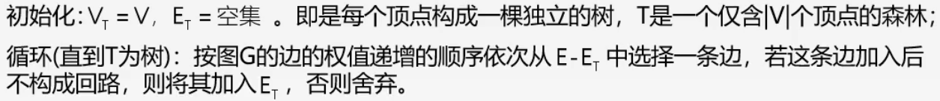

|  |
| --- |
| typedef struct Edge {  int a, b;  int weight; } // 第三个参数为并查集辅助变量，通过并查集来验证新加入的边有没有在结果中构成环路 void MST_Kruskal(Graph G, Edge* edges, int* parent) {  heap_sort(edges);  Initial(parent);  for (int i = 0; i < G.arcnum; i++) {  int a_root = Find(parent, edges[i].a);  int b_root = Find(parent, edges[i].b);  if (a_root != b_root)  Union(parent, a_root, b_root);  } } |

时间复杂度：O(|E| log|E|)，适用于稀疏图。

1. 最短路径

两个顶点之间带权路径长度最短的路径为最短路径。在带权图中，把从一个顶点v到另一个顶点u所经历的边的权值之和称为，路径的带权路径长度。

* Dijkstra（带权图单源最短路径）

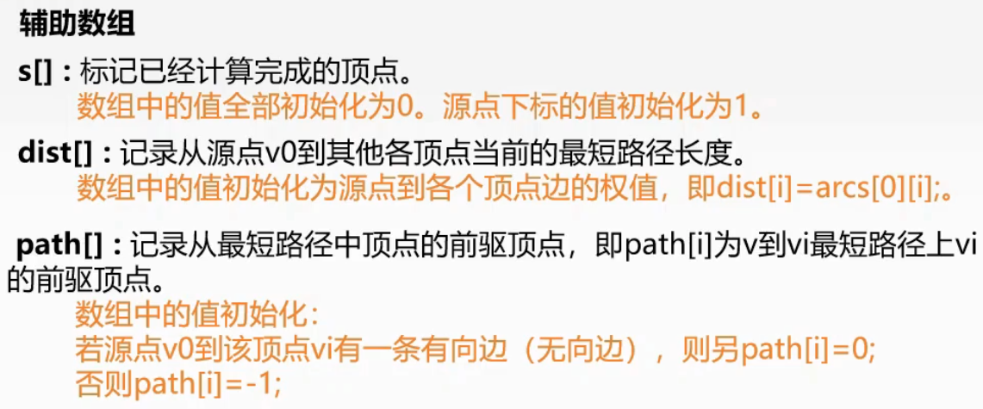

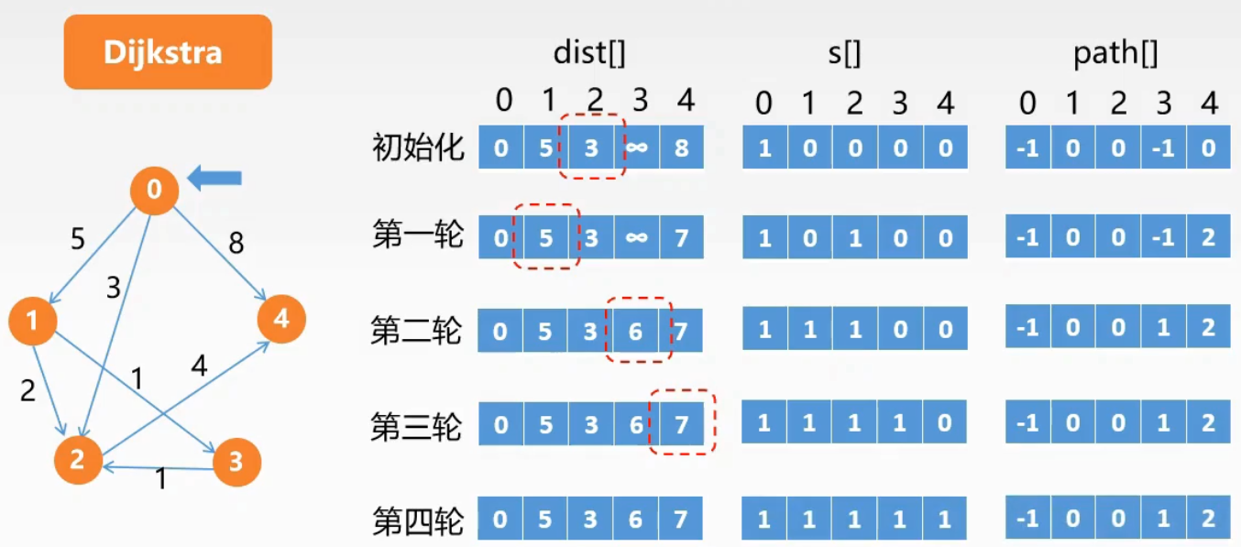

|  |
| --- |
| void Dijkstra(Graph G, int v) {  int s[G.vexnum];  int path[G.vexnum];  int dist[G.vexnum];  // 初始化  for (int i = 0; i < G.vexnum; i++) {  dist[i] = G.edge[v][i];  s[i] = 0;  if (G.edge[v][i] < MAX)  path[i] = v;  else  path[i] = -1;  }  s[v] = 1;  path[v] = -1;    for (int i = 1; i < G.vexnum; i++) {  int min = MAX;  int u;  // 找寻符合条件的最小值  for (int j = 0; j < G.vexnum; j++) {  if (s[j] == 0 && dist[j] < min) {  min = dist[j];  u = j;  }  }  s[u] = 1;  // 修改数组  for (int j = 0; j < G.vexnum; j++) {  if (s[j] == 0 && dist[u] + G.Edge[u][j] < dist[j]) {  dist[j] = dist[u] + G.Edge[u][j];  path[j] = u;  }  }  } } |

时间复杂度：O(|V|2)

Dijkstra算法并不适用于含有负权值的图。

* Floyd（各顶点之间的最短路径）【动态规划】

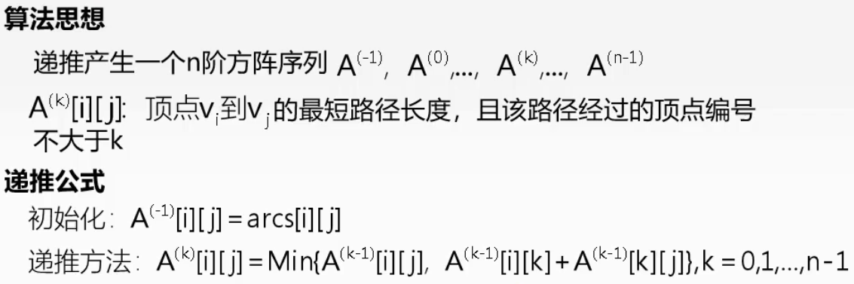

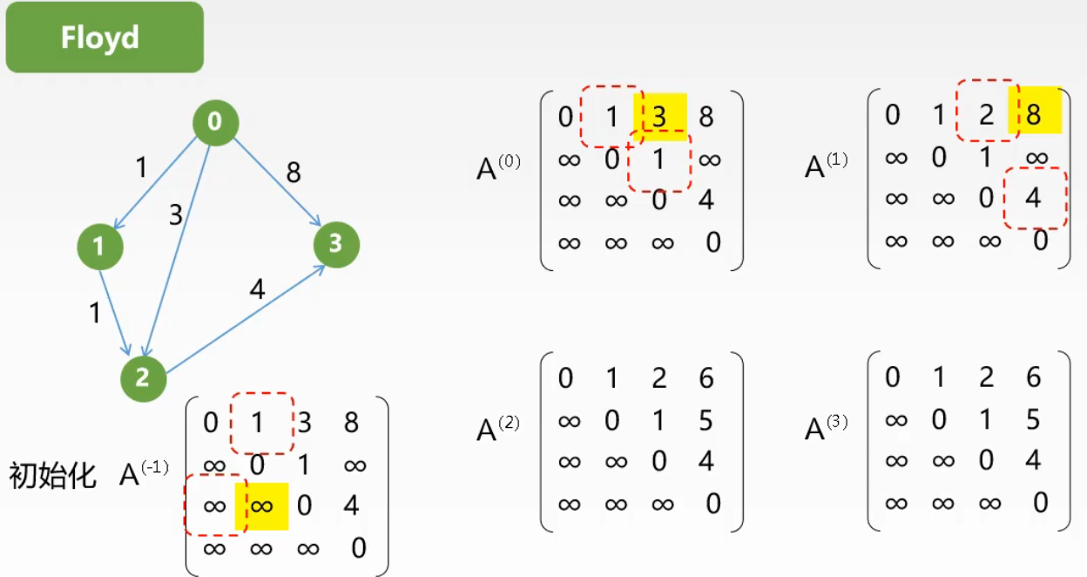

|  |
| --- |
| void Floyd(Graph G) {  int A[G.vexnum][vexnum];  for (int i = 0; i < G.vexnum; i++)  for (int j = 0; i < G.vexnum; j++)  A[i][j] = G.Edge[i][j];  for (int k = 0; k < G.vexnum; k++)  for (int i = 0; i < G.vexnum; i++)  for (int j = 0; i < G.vexnum; j++)  if (A[i][j] > A[i][k] + A[k][j])  A[i][j] = A[i][k] + A[k][j]; } |

时间复杂度：O(|V|3)

1. 拓扑排序

有向无环图：不存在环的有向图，简称DAG图。

AOV网：若用一个DAG图表示一个工程，其顶点表示活动，用有向边<Vi, Vj>表示活动vi先于vj进行的传递关系，则将这种DAG称为顶点表示活动网络，记为AOV网。

拓扑排序：对DAG所有顶点的一种排序，使若存在一条从顶点A到顶点B的路径，在排序中B排在A后面。

* 算法思想

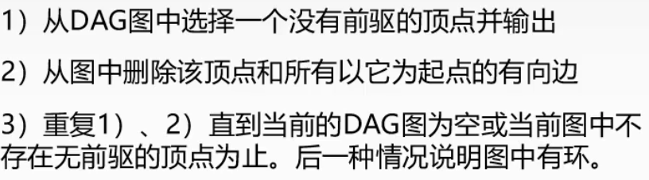

【算法结束时没有访问所有顶点，则存在以剩下顶点组成的环。

拓扑排序结果不一定唯一】

* 代码实现（栈 + 入度数组）

|  |
| --- |
| bool TopologicalSort(Graph G) {  InitStack(S);  for (int i = 0; i < G.vexnum; i++)  if (indegree[i] == 0) // indegree为所有顶点的入度数组  Push(S, i);  int count = 0; // 已访问顶点个数  while (!isEmpty(S)) {  Pop(S, i);  print[count++] = i;  for (p = G.vertices[i].firstarc; p; p = p->nextarc) {  v = p->adjvex;  if(!(--indegree[v]))  Push(S, v);  }  }  if (count < G.vexnum)  return false;  else return true; } |

时间复杂度：O(|V| + |E|)【代码实现也可以通过DFS】

若邻接矩阵为三角矩阵，则存在拓扑排序；反之不一定。

1. 关键路径

AOE网：在有向带权图中，以顶点表示事件，以有向边表示活动，以边上权值表示完成该活动的开销（如完成活动所需要的时间），则称这种有向图为用边表示活动的网络，简称AOE网。

源点：没有入度，有且只有一个。

汇点：没有出度，有且只有一个。

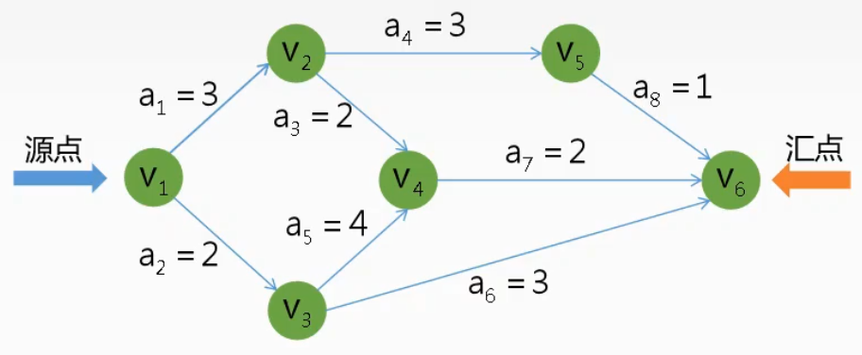

关键路径：从源点到汇点**最大路径长度**的路径称为关键路径，关键路径上的活动为关键活动。

* 算法
* 按照拓扑排序计算事件 $V_{k}$ 的最早发生时间 $V_{e}\left(k\right)$
$$V_{e}\left(源点\right)=0$$

$$V_{e}\left(k\right)=Max\{V_{e}\left(j\right)+Weight(V_{j},V_{k})\}$$

* 按照逆拓扑排序顺序计算事件 $V_{k}$ 的最迟发生时间 $V_{l}(k)$

最迟发生时间：在不推迟整个工程的结束时间时，每个事件最迟可以什么时候开始。

$$V_{l}\left(汇点\right)=V_{e}\left(汇点\right)$$

$$V_{l}\left(j\right)=Min\{V_{l}\left(k\right)-Weight(V_{j},V_{k})\}$$

* 计算活动 $a_{i}$ 的最早发生时间 $e(i)$

若存在 $<V_{k},V_{j}>$ 表示活动 $a_{i}$，则 $e\left(i\right)=V_{e}\left(k\right)$

* 计算活动 $a_{i}$ 的最迟发生时间 $l(i)$

若存在 $<V_{k},V_{j}>$ 表示活动 $a_{i}$，则 $l\left(i\right)=V_{l}\left(j\right)-Weight(V_{k},V_{j})$

* 计算活动 $a_{i}$ 的差额 $d\left(i\right)=l\left(i\right)-e(i)$
* $d(i)=0$ 的活动组成了关键路径

【缩短关键活动时间可以加快整个工程，但缩短到一定大小时关键路径会发生变化。】

关键路径不一定唯一。当网中关键路径不唯一时，只有加快的关键活动或关键活动组合包括在所有的关键路径上才能缩短工期。

如：关键路径有{a2,a4,a3,a7},{a2,a4,a5,a8},{a2,a6,a8}。则缩短a2或者{a5,a6,a7}可缩短周期。

### 六、查找

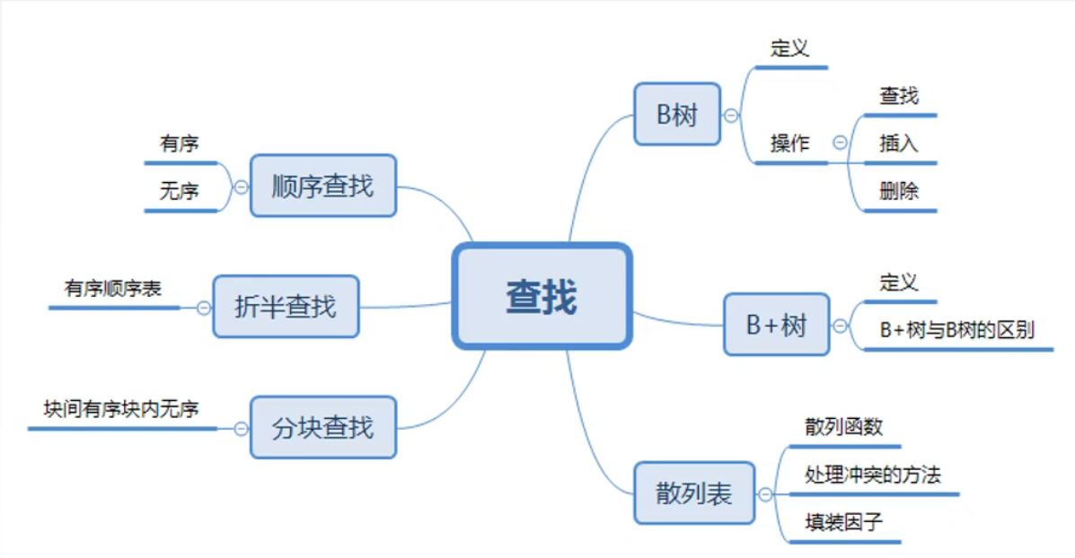

1. 基本概念
2. 查找：在数据集合中寻找满足某种条件的数据元素的过程。
3. 查找表：用于查找的数据集合，由同一种数据类型（或记录）组成，可以是一个数组或链表等数据结构。

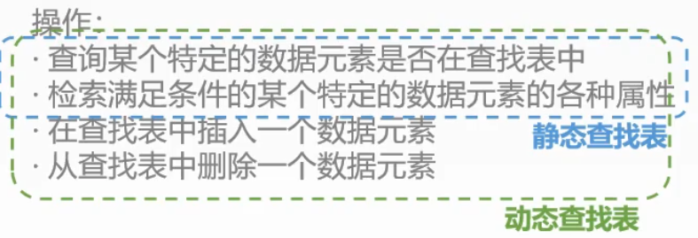

1. 关键字：数据元素中唯一标识该元素的某个数据项的值，使用基于关键字的查找，查找结果是唯一的。
2. 平均查找长度：查找时，关键字比较次数的平均值。 $ASL=\sum_{i=1}^{n}{P_{i}C_{i}}$
3. 顺序查找

又称为线性查找，主要用于在线性表中进行查找。

* 对无序线性表进行顺序查找，查找失败时要遍历整个线性表。

|  |
| --- |
| typedef struct {  ElemType *elem;  int TableLen; } int Search_Seq(SStable ST, ElemType key) {  ST.elem[0] = key; // 哨兵，减少判断语句  for (int i = ST.TableLen; ST.elem[i] != key; i--);  return i; } |

$${ASL}_{成功}=\sum_{i=1}^{n}{P_{i}C_{i}}=\sum_{i=1}^{n}{P_{i}(n-i+1)}=\sum_{i=1}^{n}{\frac{1}{n}(n-i+1)}=\frac{n+1}{2}$$

$${ASL}_{失败}=\sum_{i=1}^{n}{P_{i}C_{i}}=\sum_{i=1}^{n}{\frac{1}{n}(n+1)}=n+1$$

* 对关键字有序线性表进行顺序查找，查找失败不一定要遍历整个线性表。

只缩短了查找失败时的平均查找长度，查找成功时不变。

**判定树**：描述查找过程的二叉排序树。

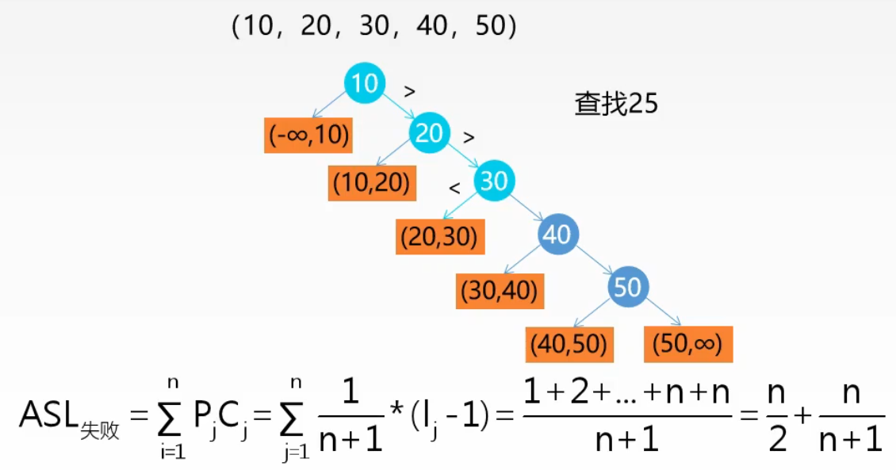

【注：该失败平均查找长度针对的是节点，不能直接使用。只是作为一种总结形式。】

1. 折半查找

又称为二分查找，仅适用于有序的顺序表。

* 算法思想

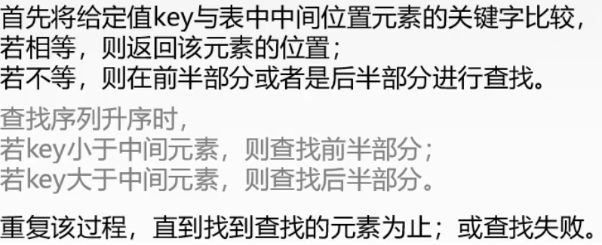

* 代码实现

|  |
| --- |
| int Binary_Search(SeqList L, ElemType key) {  int low = 0, high = L.TableLen - 1, mid;  while (low <= high) {  mid = (low + high) / 2;  if (L.elem[mid] == key)   return mid;  else if (L.elem[mid] > key)  high = mid - 1;  else  low = mid + 1;  }  return -1; } |

时间复杂度： $O(\log_{2}n)$

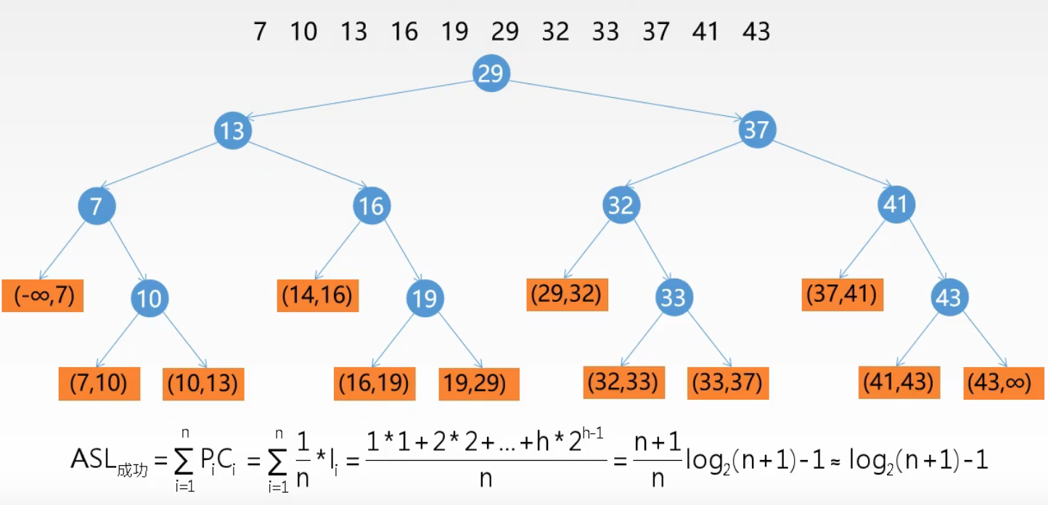

【注：上述过程不重要，只是为了计算出时间复杂度。考试中应该针对具体题进行具体计算。如 ${ASL}_{成功}=\frac{1*1+2*2+3*4+4*4}{11}=3,{ASL}_{失败}=\frac{3*4+4*8}{12}=\frac{11}{3}$】

1. 分块查找

又称索引顺序查找，它吸取了顺序查找和折半查找各自的优点，既有动态结构，又适于快速查找。

* 分块：

将查找表分为若干子块。**块内**元素可以**无序**，但**块间**是**有序**的，即对于所有块有第i块的最大关键字小于第i+1块的所有记录的关键字。

建立索引表，索引表中的每个元素含有各块的最大关键字和各块中的第一个元素的地址，索引表按关键字有序排列。

* 平均查找长度

分块查找的平均查找长度为索引查找（Ll）和块内查找（LS）之和。

设长度为n的查找表均匀分为b块，每块有s个记录。 $n=b*s$

若块内和块间均采用顺序查找：

$${ASL}_{成功}=L_{l}+L_{s}=\frac{b+1}{2}+\frac{s+1}{2}=\frac{s^{2}+2s+n}{2s}\underset{→}{s=\sqrt{n}}\sqrt{n}+1(min)$$

若块内采用顺序查找，块间采用折半查找：

$${ASL}_{成功}=L_{l}+L_{s}=\left\lceil \log_{2}{(b+1)}\right\rceil +\frac{s+1}{2}$$

1. B树

又称多路平衡查找树，B树中所有节点的孩子结点数的最大值称为B树的阶。

一棵m阶B树或为空树，或为满足如下特性的m叉树：

* 树中每个节点至多有m棵子树（即至多含有m-1个关键字）
* 若根节点不是终端节点，则至少有两棵子树
* 除根节点外的所有非叶节点至少有 $\left\lceil m/2\right\rceil$ 棵子树（即 $\left\lceil m/2\right\rceil -1$ 个关键字）
* 非叶节点的结构（$\left\lceil m/2\right\rceil -1≤n≤m-1$）



Ki(i=1,2,…)为节点的关键字，K1<K2<…<Kn；

Pi(i=1,2,…)为子树根节点的指针，Pi-1所指子树的关键字均小于Ki，Pi所指子树的关键字均大于Ki

* 所有叶节点都出现在同一层次上，并不带任何信息。

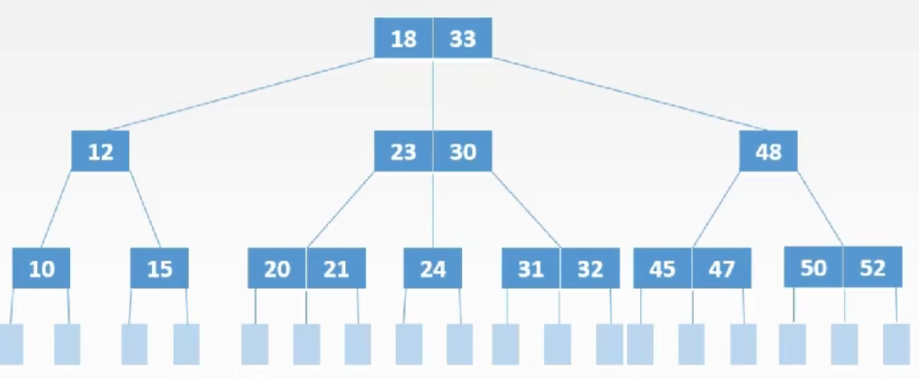

图表 1 3阶B树

n个关键字，阶数为m，高度为h的B树： $\log_{m}{(n+1)}≤h≤\log_{\left\lceil \frac{m}{2}\right\rceil }\left(\frac{n+1}{2}\right)+1$

左边： $n≤\left(m-1\right)\left(1+m+m^{2}+⋯+m^{h-1}\right)=m^{h}-1$

右边： $2{\left(\left\lceil \frac{m}{2}\right\rceil \right)}^{h-1}≤n+1$（最后一层叶子结点数小于等于关键字个数+1）

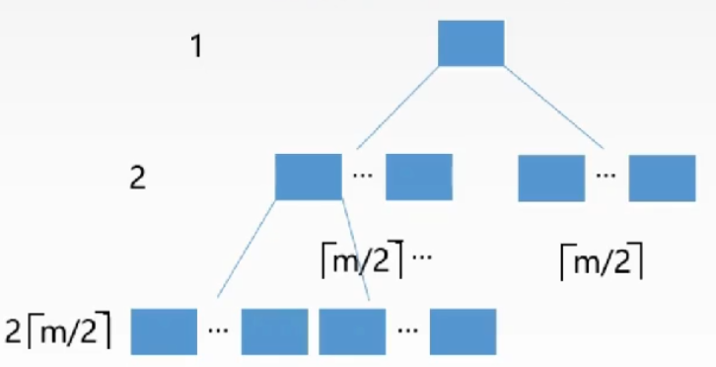

* 查找

在B树中找结点 → 磁盘

在节点中找关键字 → 内存

* 插入

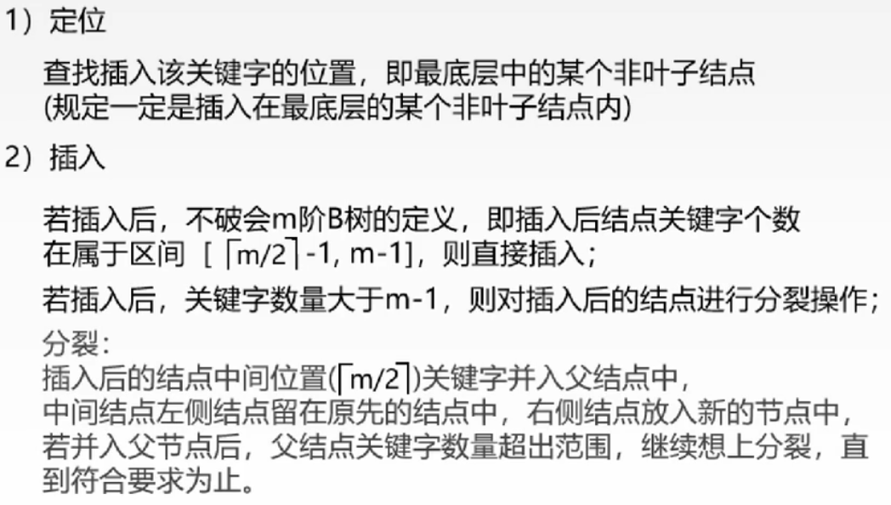

* 删除

终端节点：

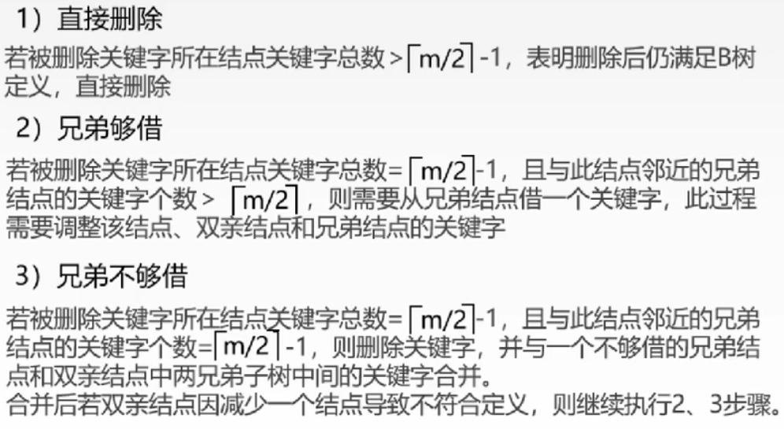

非终端节点：

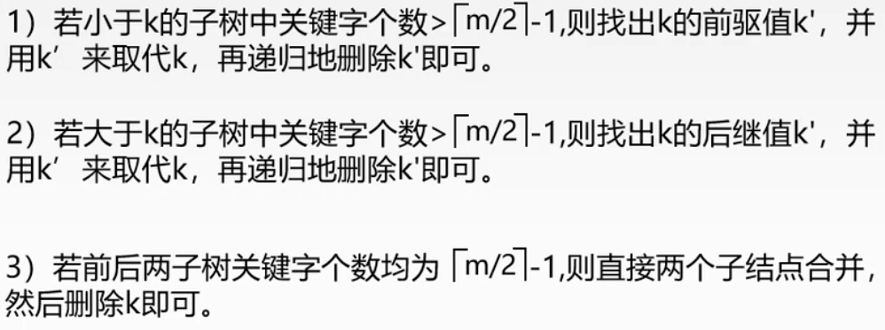

1. B+树

一棵B+树满足如下特性：

* 每个分支结点最多有m棵子树（子节点）
* 若根节点不是终端节点，则至少有两棵子树
* 除根节点外的所有非叶节点至少有 $\left\lceil m/2\right\rceil$ 棵子树，**子树和关键字个数相等**。
* 所有叶节点包含全部关键字及指向相应记录的指针，叶节点中将关键字按大小顺序排序，并且相邻节点按大小顺序连接起来。
* 所有分支结点（可视为索引的索引）中仅包含他的各个子节点（下一级索引块）中关键字的**最大值**及指向其子节点的指针。

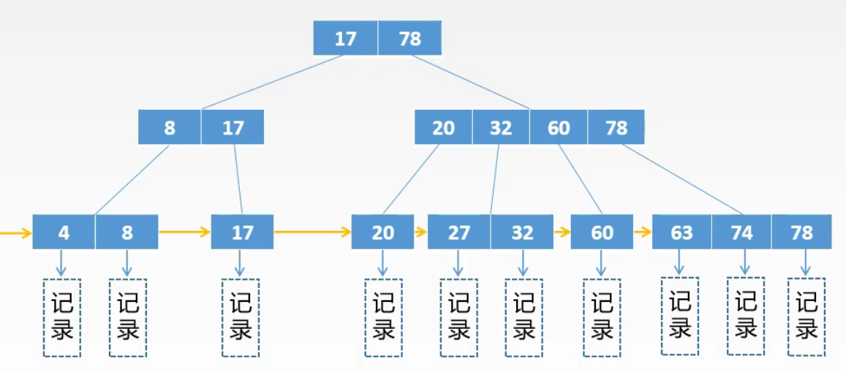

* B+树 vs B树

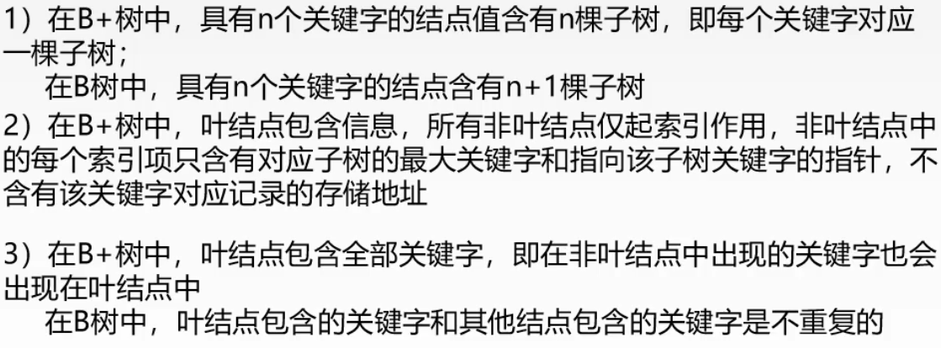

B+树中可以进行多路查找，也可以进行顺序查找。

在B+树中查找时，无论查找成功还是失败一定是要查到叶节点当中的值为止。

1. 散列查找
2. 散列函数：一个查找表中的关键字映射成该关键字对应地址的函数。

Hash(key) = Addr

* 要求：a. 散列函数的定义域必须包含全部需要存储的关键字，而值域的范围则依赖于散列表的大小或地址范围。

b. 散列函数计算出来的地址应该能等概率、均匀分布在整个地址空间中，从而减少冲突的发生。

c. 散列函数应尽量简单，能够在较短时间内计算出任意关键字对应的散列地址。

* 常见散列函数
  + 直接定址法：直接取关键字的某个线性函数值为散列地址。

Hash(key) = a*key + b

方法简单，不会产生冲突，若关键字分布不均匀，则会浪费空间。

* + 除留取余法：Hash(key) = key % p

假定散列表表长为m，取一个不大于m但最接近或等于m的质数p【p的选择会影响出现冲突的可能】

* + 数字分析法

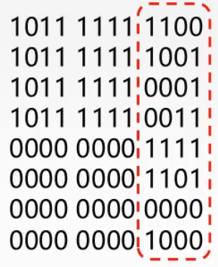

适用于关键字已知的集合，若更换关键字则需要重新构造散列函数。

* + 平方取中法：这种方法取关键字的平方值的中间几位作为散列地址。

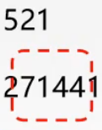

适用于关键字的每位取值不均匀或均小于散列地址所需要的位数。

* + 折叠法：将关键字分割成位数相同的几部分，然后取这几部分的叠加和作为散列地址。

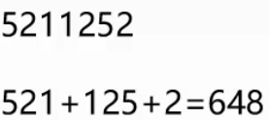

适用于关键字的位数多，而且关键字中的每位上数学分布大致均匀。

1. 散列表：根据关键字而直接进行访问的数据结构。他建立了关键字与存储地址之间的一种直接映射关系。
2. 冲突：散列函数可能会把多个不同的关键字映射到同一地址下的情况。

解决冲突：

* + 开放地址法：是指可存放新表项的空闲地址既向它的同义词表项开放，又向它的非同义词表项开放。

$H_{i}=\left(H\left(key\right)+d_{i}\right)\%m,i=0,1,2,…,k(k≤m-1)$ m为散列表表长， $d_{i}$ 为增量序列。

计算增量序列：

线性探查法： $d_{i}=0,1,2,…,m-1$。若查找到空位置仍未找到，则不存在该元素。

会出现**堆积现象**。

平方探测法； $d_{i}=0^{2},1^{2},-1^{2},2^{2},-2^{2},…,k^{2},-k^{2}(k≤m/2 )$

散列表表长应为4k+3的素数，尽量避免**查重问题**（不同增量可能会映射到统一地址中）。

再散列法： $d_{i}=i*Hash2(key)$

伪随机序列化法: $d_{i}=伪随机序列$ 2

【在开放定址法中不能随便删除某个元素。否则会出现错误的查找失败问题】

* + 拉链法

是指把所有同义词存放在一个线性链表中，这个线性链表由地址唯一标识，即散列表中每个单元存放该链表头指针。

【拉链法适用于经常进行插入和删除的情况。】

1. 查找效率：与散列函数、处理冲突的方法和填装因子有关

填装因子：一般记为 $α$，表示表的装满程度 $α=\frac{表中记录数n}{散列表的长度m}$。

散列表的平均查找长度依赖于散列表的填装因子，填装因子越大，越容易发生冲突，平均查找长度越长。

### 七、排序

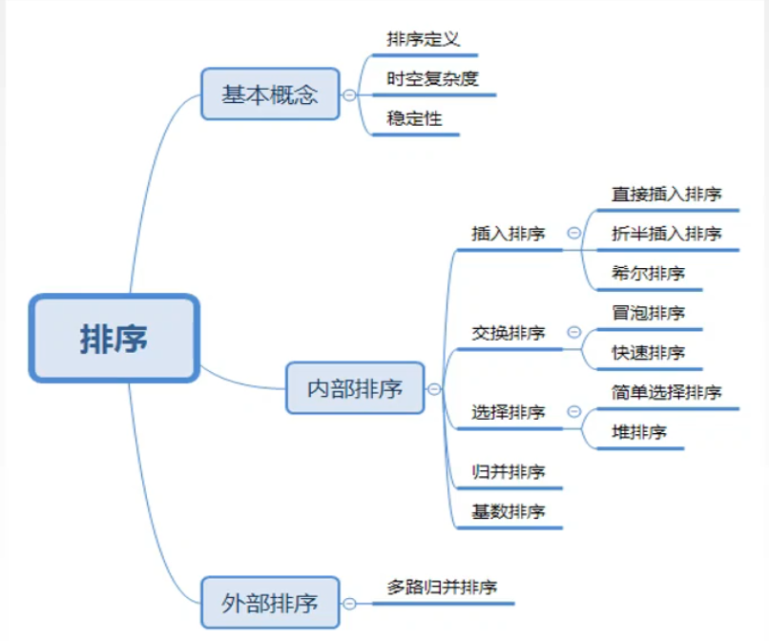

1. 基本概念
2. 排序：重新排列表中的元素，使表中的元素满足按关键字递增或递减

输入：n个记录R1,R2,R3,…Rn, 对应关键字k1,k2,k3,…kn

输出：输入序列的重新排列R1’,R2’,R3’,…,Rn’, k1’≤k2’ ≤…≤kn’（其中≤可以换成其他有比较含义的符号）

1. 排序算法的稳定性

若待排序表中有两个元素Ri和Rj，其对应的关键字ki=kj，且在排序前Ri在Rj前面，若使用某排序算法后，Ri仍然在Rj前面。则称这个排序算法是稳定的，否则称排序算法不稳定。

【算法的稳定性是算法的性质，并不衡量一个算法的优劣。】

1. 内部排序：指在排序期间元素全部存放在内存中的排序。

外部排序：指在排序期间元素无法全部同时存放在内存中，必须在排序的过程中根据要求不断地在内、外存之间进行移动。

1. 直接插入排序

插入排序：每次将一个待排序的序列插入到一个前面已经排好序的子序列中。

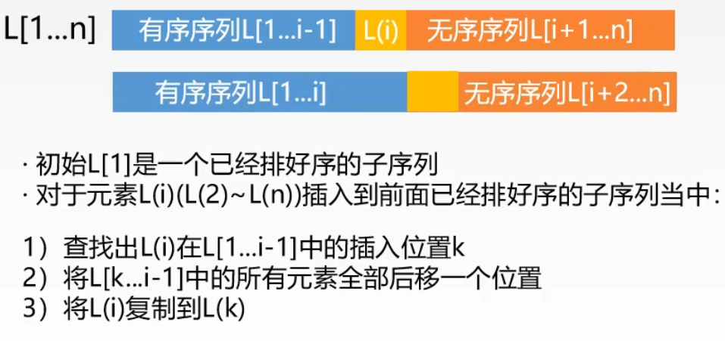

* 代码实现

|  |
| --- |
| void InsertSort(ElemType A[], int n) {  int i, j;  for (i = 2; i <= n; i++) {  A[0] = A[i]; // A[0]中不放元素，只是一个哨兵，若没有该哨兵，则要判断j是否减为0  for (j = i -1; A[0].key < A[j].key; j--) {  A[j + 1] = A[j];  }  A[j + 1] = A[0];  } } |

空间复杂度：O(1)

时间复杂度：

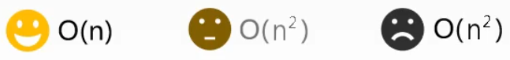

是稳定排序。适用于顺序存储和链式存储。

1. 折半插入排序

|  |
| --- |
| void BInsertSort(ElemType A[], int n) {  int i, j;  int low, high, mid;  for (i = 2; i <= n; i++) {  A[0] = A[i];    low = 1;  high = i -1;  while (low <= high) {  mid = (low + high) / 2;  if (A[mid].key > A[0].key)  high = mid -1;  else  low = mid + 1;  }  // 此数 high+1 也可用low代替  for (j = i - 1; j = high + 1; j--)  A[j + 1] = A[j];  A[high + 1] = A[0];  } } |

空间复杂度：O(1)

时间复杂度：O(n2)【一共n趟，移动复杂度为O(n)】

是稳定排序。适用于顺序查找。

1. 希尔排序：缩小增量排序

* 基本思想：

先将排序表分割成d个形如L[i, i+d, i+2d, …, i+kd]的特殊子表，分别进行直接插入排序，当整个表中的元素已呈“基本有序时”，再对全体记录进行一次直接插入排序。

一般取 $d_{1}=\left\lfloor n/2\right\rfloor ,d_{i+1}=\left\lfloor d_{i}/2\right\rfloor ,直到最后一个d_{k}=1$

* 代码实现

|  |
| --- |
| void ShellSort(ElemType A[], int n) {  for (int dk = n / 2; dk >= 1; dk = dk / 2) {  for (int i = dk + 1; i <= n; ++i) {  if (A[i].key < A[i - dk].key) {  A[0] = A[i];  for (int j = i - dk; j > 0 && A[0].key < A[j].key; j -= dk) {  A[j + dk] = A[j];  }  A[j + dk] = A[0];  }  }  } } |

空间复杂度：O(1)

最坏时间复杂度：O(n2)

是不稳定排序。适用于顺序存储。

1. 冒泡排序

基本思想：假设待排序表长为n，从后往前（从前往后）两两比较相邻的值，若为逆序，则交换他们知道序列比较结束。

**一次冒泡会将一个元素放置到它最终的位置上**。

|  |
| --- |
| void BubbleSort(ElemType A[], int n) {  for (int i = 0; i < n - 1; i++) {  bool flag = false;  for (int j = n - 1; j > i; j--) {  if (A[j - 1].key > A[j].key) {  swap(A[j - 1], A[j]);  flag = true;  }  }  if (flag == false)  return;  } } |

空间复杂度：O(1)

时间复杂度：

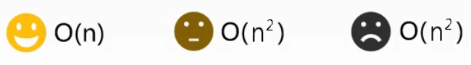

是稳定排序。适用于顺序存储和链式存储。

1. 快速排序

基本思想：在待排序表L[1…n]中任取一个元素pivot作为基准，通过一趟排序将待排序表划分为具有如下特点的两部分：

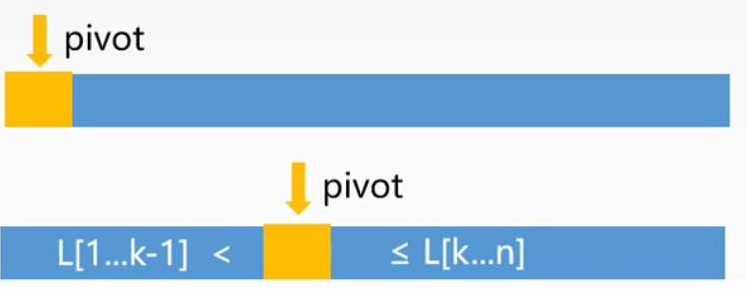

**一次划分会将一个元素pivot放置到它最终的位置上**。

* 算法思想

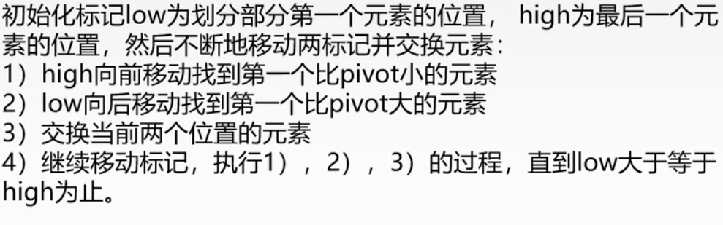

* 代码实现

|  |
| --- |
| int Partition(ElemType A[], int low, int high) {  ElemType pivot = A[low];  while (low < high) {  while (low < high && A[high] >= pivot)  high--;  A[low] = A[high];  while (low < high && A[low] <= pivot)  low++;  A[high] = A[low];  }  A[low] = pivot;  return low; } void QuickSort(ElemType A[], int low, int high) {  if (low < high) {  int pivotpos = Partition(A, low, high);  QuickSort(A, low, pivotpos - 1);  QuickSort(A, pivotpos + 1, high);  } } |

最好、平均空间复杂度： $O(\log_{2}{n})$，最坏空间复杂度： $O(n)$【初始基本有序或逆序时取到最坏】

最好、平均时间复杂度： $O(n\log_{2}{n})$, 最坏时间复杂度： $O(n^{2})$

是不稳定排序。使用于顺序存储（链式存储有时也可）。

1. 直接选择排序

基本思路：每一趟在后面 $n-i+1(i=1,2,…,n-1)$ 个待排序元素中选取关键字最小的元素，作为有序子序列的第 $i$ 个元素，直到 $n-1$ 趟做完，待排序元素只剩下1个。

**一趟排序会将一个元素放置在最终的位置上**。

|  |
| --- |
| void SelectSort(ElemType A[], int n) {  for (int i = 0; i < n - 1; i++) {  int min = i;  for (int j = i + 1; j < n; j++)  if (A[j] < A[min])  min = j;  if (min != i) {  swap(A[i], A[min]);  }  } } |

空间复杂度： $O(1)$

最坏、最好、平均时间复杂度： $O(n^{2})$【时间复杂度与初始序列无关】

是不稳定排序。适用于顺序存储和链式存储。

1. 堆排序（此处实现数组从1开始存储）

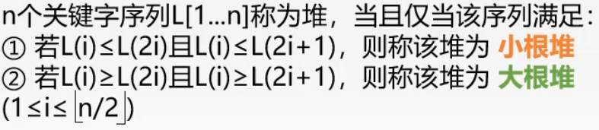

在排序过程中将L视为一棵**完全二叉树**的顺序存储结构。

* 堆的初始化（大根堆）

对所有具有双亲节点含义编号从大到小（$\left\lfloor n/2\right\rfloor \sim 1$）做出如下调整：

* 若孩子节点皆小于双亲节点，则该节点调整结束。
* 若存在孩子结点大于双亲节点，则将最大的孩子结点与双亲节点交换，并对孩子结点进行以上两步，直到出现1)或到叶节点为止。

初始堆时间复杂度：O(n)

* 堆的插入：将新节点放置在末端然后进行向**上**调整

|  |
| --- |
| void AdjustUp(ElemType A[], int len) {  A[0] = A[k];  int i = k / 2;  while (i > 0 && A[i] < A[0]) {  A[k] = A[i];  k = i;  i = k / 2;  }  A[k] = A[0]; } |

* 代码实现

|  |
| --- |
| // 此处根节点编号从1开始 void BuildMaxHeap(ElemType A[], int len) {  for (int i = len / 2; i > 0; i--)  AdjustDown(A, i, len); } void AdjustDown(ElemType A[], int k, int len) {  A[0] = A[k];  for (int i = 2 * k; i <= len; i *= 2) {  if (i < len && A[i] < A[i+1])  i++;  if (A[0] >= A[i])  break;  else {  A[k] = A[i];  k = i;  }  }  A[k] = A[0]; } void HeapSort(ElemType A[], int len) {  BuildMaxHeap(A, len);  for (int i = len; i > 1; i--) {  Swap(A[i], A[1]);  Adjust(A, 1, i - 1);  } } |

空间复杂度：O(1)

时间复杂度： $O(n\log_{2}{n})$

是不稳定排序。适用于顺序存储（链式存储）

1. 归并排序

2路归并排序

|  |
| --- |
| void MergeSort(ElemType A[], int low, int high) {  if (low < high) {  int mid = (low + high) / 2;  MergeSort(A, low, mid);  MergeSort(A, mid + 1, high);  Merge(A, low, mid, high);  } } // 数组 0 处不存放元素 ElemType *B = (ElemType *) malloc((n + 1) * sizeof(ElemType)); void Merge(ElemType A[], int low, int mid, int high) {  for (int k = low; k <= high; k++)  B[k] = A[k];  for (int i = low, int j = mid + 1, int k = 1; i <= mid && j <= high; k++) {  if (B[i] <= B[j])  A[k] = B[i++];  else  A[k] = B[j++];  }  while (i <= mid)  A[k++] = B[i++];  while (j <= high)  A[k++] = B[j++]; } |

空间复杂度： $O(n)$

最好、最坏、平均时间复杂度： $O\left(n\log_{2}{n}\right)$

是稳定排序。适用于顺序存储和链式存储。

1. 基数排序（不基于比较）

借助“分配”和“收集”两种操作对单逻辑关键字进行排序，分为最高位优先（MSD）和最低位优先（LSD）。这里我们均以最低位优先为例。

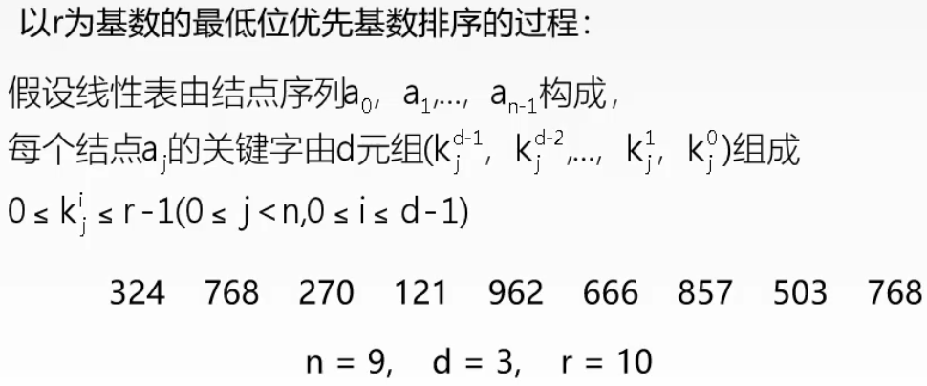

分配与收集：

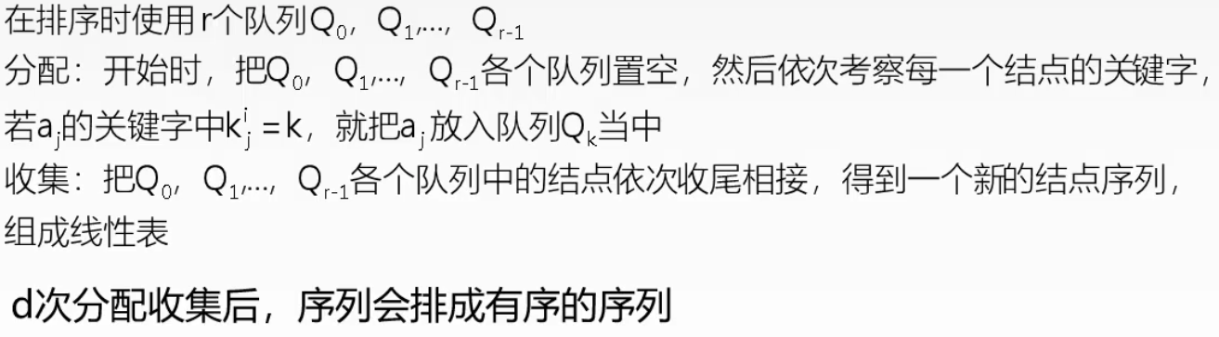

空间复杂度： $O(r)$

时间复杂度： $O(d(n+r))$

是稳定排序。

1. 内部排序的比较和应用

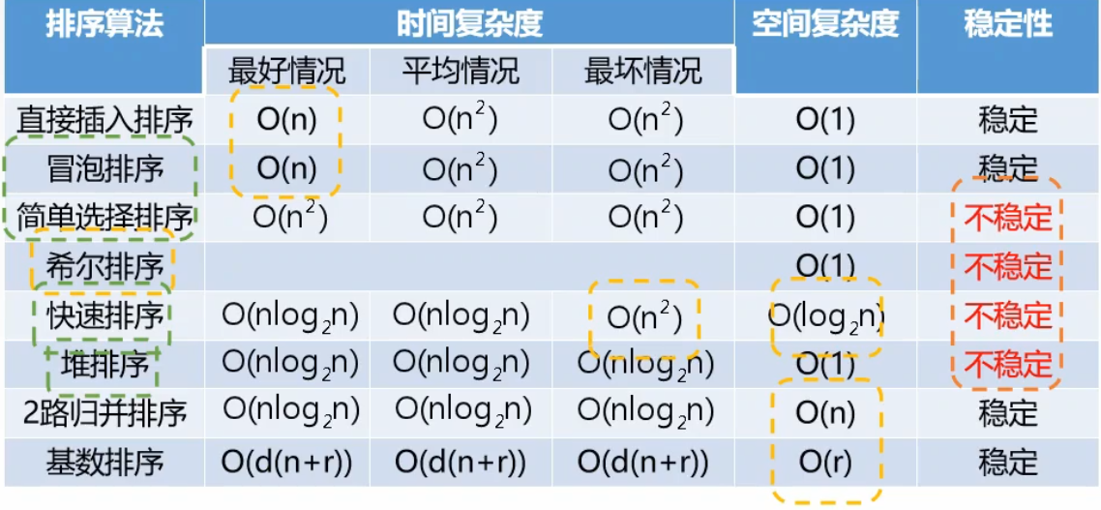

算法考虑因素：

元素数目、元素大小、关键字结构及分布、稳定性、存储结构、辅助空间等。

* 若n较小时（n≤50）,可采用直接插入排序或简单选择排序；若n较大时，则采用快排、堆排或归并排序。
* 若n很大，记录关键字位数较少且可分解，采用基数排序。
* 当文件的n个关键字随机分布时，任何借助于“比较”的排序，至少需要 $O\left(n\log_{2}{n}\right)$ 的时间。
* 若初始基本有序，则采用直接插入或冒泡排序。
* 当记录元素比较大，应避免大量移动的排序算法，尽量采用链式存储。

1. 外部排序

外部排序通常采用**归并排序**方法。

首先，根据缓冲区的大小将外存上含有n个记录的文件分成若干长度为h的子文件，依次读入内存并利用有限的内部排序算法对它们进行排序，并将排序后得到的有序子文件重新写回外存，通常称这些有序子文件为**归并段或顺串**。

然后，对这些归并段进行逐趟归并，使归并段逐渐由小到大直至得到整个有序文件。

* 排序时间计算（2路归并排序）：

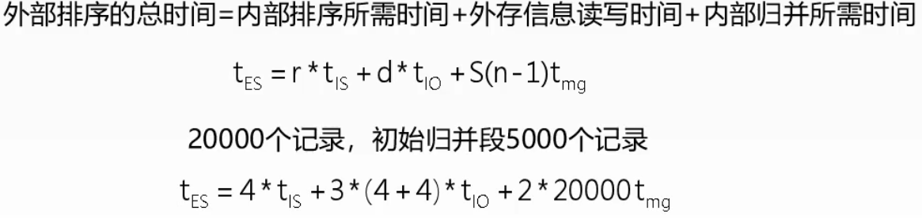

$r$ 表示归并段的个数， $d$ 表示IO读取的次数， $S$ 表示归并的趟数， $t_{mg}$ 表示从归并段中取一个最小关键字的时间。

可通过减少读写IO的次数加快排序，比如说m路归并排序， $S=\left\lceil \log_{m}{r}\right\rceil$

1. 外部排序 -- 失败树（优化m）

S趟归并总共需要比较的次数： $S\left(n-1\right)\left(m-1\right)=\left\lceil \log_{m}{r}\right\rceil \left(n-1\right)\left(m-1\right)$

故直接增加归并路数m会使内部归并所需时间增加。

使用失败树解决以上问题：

**失败树**：树形选择排序的一种变体，可视为一棵完全二叉树。

每个叶节点存放各归并段在归并过程中当前参加比较的记录，内部节点用来记录左右子树中的“失败者”，胜利者向上继续进行比较，直到根节点。

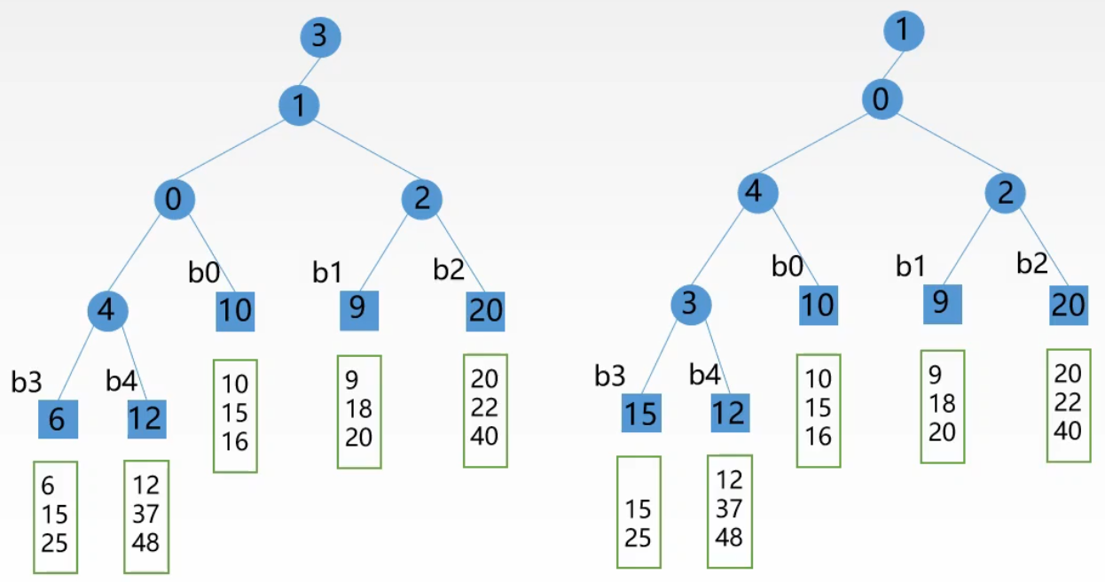

$$S\left(n-1\right)\left(m-1\right)=\left\lceil \log_{m}{r}\right\rceil \left(n-1\right)\left\lceil \log_{2}{m}\right\rceil =\left\lceil \log_{2}{r}\right\rceil (n-1)$$

此时，内部归并所需时间便于m再无关系，但是m仍不可无限制的增大，因为随着m的无限增大，每一个记录段在内存中获得的缓冲区会不断减小，这也会影响排序时间。

1. 外部排序 – 置换选择排序（优化r，可产生**可变长度的归并段**）

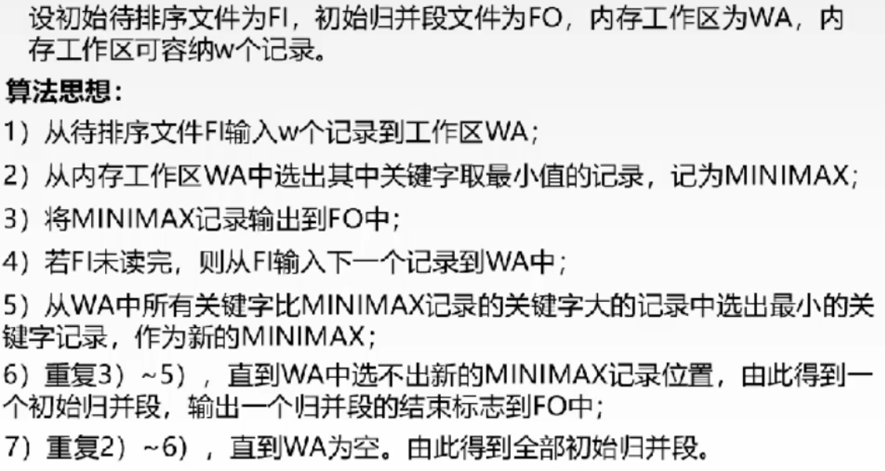

示例：

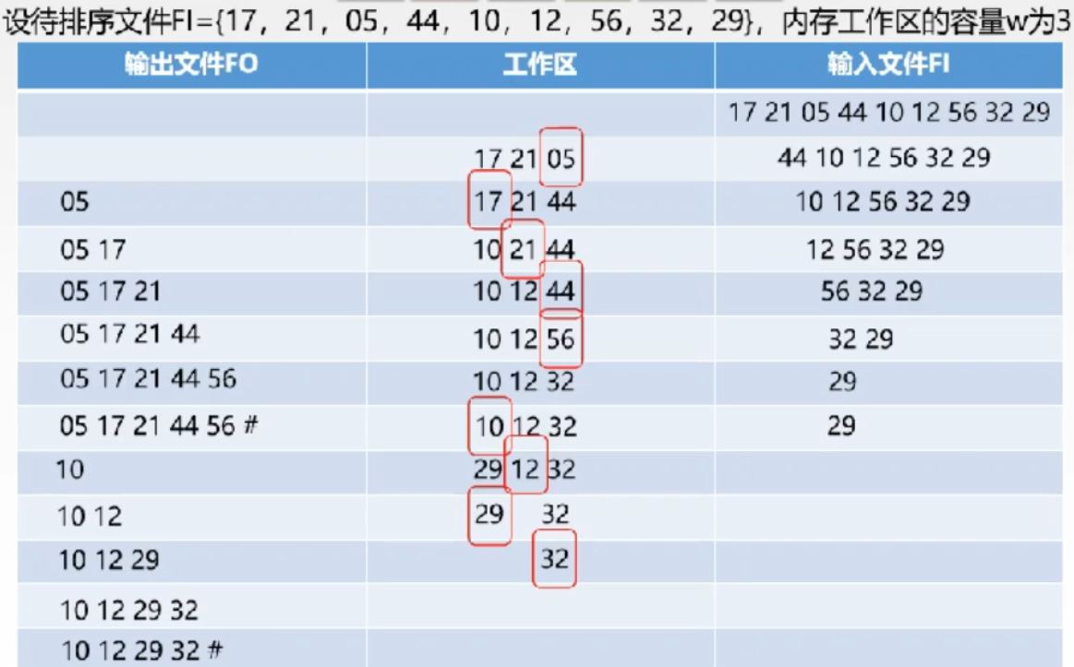

1. 外部排序 – 最佳归并树

归并树：用来描述m归并，并只有度为0和度为m的节点的严格m叉树。

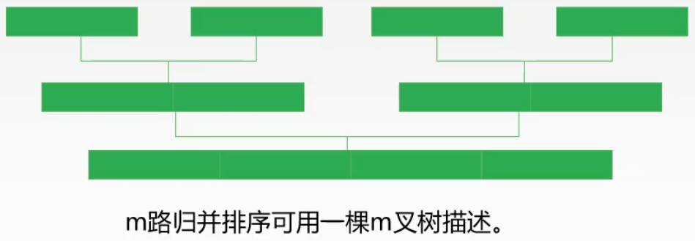

例如：

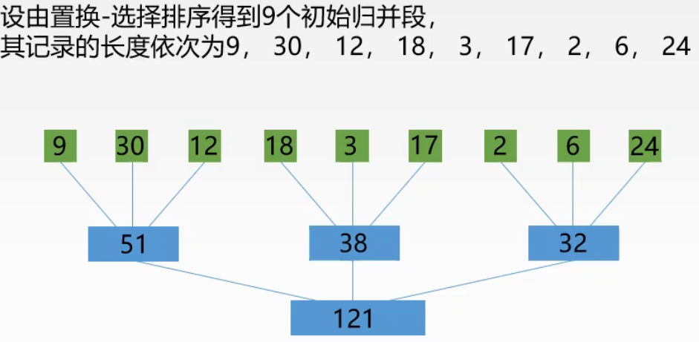

$总IO次数=2*WPL$（带权路径长度之和为归并过程中的总读/写记录数）

* 我们可以通过哈夫曼树进行减小WPL如下：

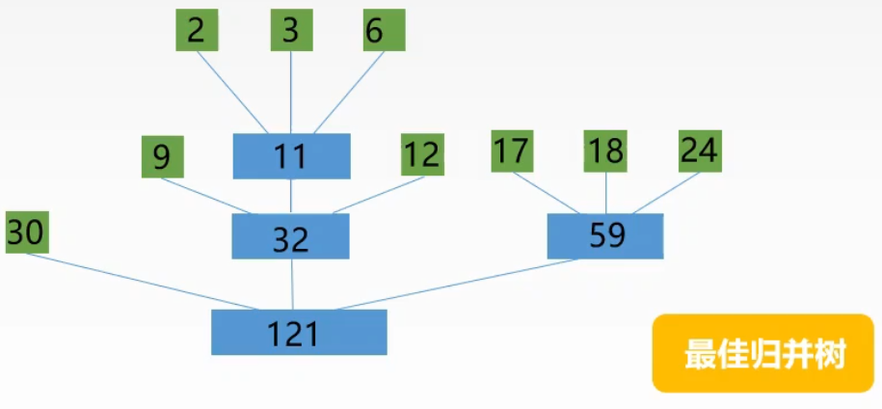

当叶子结点数不够时，增加权值为0的节点用来补充构造哈夫曼树（这并不会影响WPL）。

* 补充的虚段个数

设度为0的节点有 $n_{0}$ 个，度为m的节点有 $n_{m}$ 个。

则对严格m叉树有 $n_{0}+n_{m}=mn_{m}+1$，即得 $n_{m}=\frac{n_{0}-1}{m-1}$

若 $\left(n_{0}-1\right)\%\left(m-1\right)==0$，则说明对于这 $n_{0}$ 个叶节点（初始归并段）可以构造m叉树归并树。

若 $\left(n_{0}-1\right)\%\left(m-1\right)=u≠0$，则说明对于这 $n_{0}$ 个叶节点（初始归并段）其中有u个叶节点是多余的。多出u个节点，需要补充 $m-1-u$ 个节点。